

INFORME DE AUDITORIA DE CUENTAS ANUALES ABREVIADAS DE "SOCIEDAD COOPERATIVA DE TRANSPORTE DE VIAJEROS DE LA ISLA DE El HIERRO" CORRESPONDIENTES AL EJERCICIO 2023

LABORY AUDITORÍA-CONSULTORÍA FINANCIERA, S.L

INSCRITA EN El REGISTRO OFICIAL DE AUDITORES DE CUENTAS (R.O.A.C.) CON EL N. 0 S-2.051

EL CONSEJO RECTOR

LOS COOPERATIVISTAS DE LA SOCIEDAD



INFORME DE AUDITORÍA INDEPENDIENTE DE CUENTAS ANUALES ABREVIADAS DEL EJERCICIO CERRADO A 31 DE DICIEMBRE DE 2023.

A los Cooperativistas de la Sociedad Cooperativa de Transporte de Viajeros de la Isla de El Hierro.

Opinión no modificada: favorable sin salvedades.

Hemos auditado las cuentas anuales de Sociedad Cooperativa de Transporte de Viajeros de la Isla de El Hierro, (en adelante la Sociedad), que comprenden el balance abreviado a 31 de diciembre de 2023, la cuenta de pérdidas y ganancias y la memoria abreviada, correspondientes al ejercicio terminado en dicha fecha.

En nuestra opinión, las cuentas anuales adjuntas expresan, en todos los aspectos significativos, la imagen fiel del patrimonio y de la situación financiera de la Sociedad a
31 de diciembre de 2023, así como de sus resultados y flujos de efectivo correspondientes al ejercicio anual terminado en dicha fecha, de conformidad con el marco normativo de información financiera que resulta de aplicación (que se identifica en la nota 2 de la Memoria, denominada "Bases de presentación de las cuentas anuales" ) y, en particular, con los principios y criterios contables contenidos en el mismo.

Fundamento de la opinión

Hemos llevado a cabo nuestra auditoría de conformidad con la normativa reguladora de la actividad de auditoría de cuentas vigente en España. Nuestras responsabilidades de acuerdo con dichas normas se describen más adelante en la sección Responsabilidades del auditor en relación con la auditoría de las cuentas anuales de nuestro informe.

Somos independientes de la Sociedad de conformidad con los requerimientos de ética, incluidos los de independencia, que son aplicables a nuestra auditoría de las cuentas anuales en España según lo exigido por la normativa reguladora de la actividad de auditoría de cuentas. En este sentido, no hemos prestado servicios distintos a los de la auditoría .de cuentas ni han concurrido situaciones o circunstancias que, de acuerdo con lo establecido en la citada normativa reguladora, hayan afectado a la necesaria independencia de modo que se haya visto comprometida.

Consideramos que la evidencia de auditoría que hemos obtenido proporciona una base suficiente y adecuada para nuestra opinión.


, 
Aspectos más relevantes de la auditoría.

Los aspectos más relevantes de la auditoría son aquellos que, según nuestro juicio profesional, han sido considerados como los riesgos de incorrección material más significativos en nuestra auditoría de las cuentas anuales abreviadas del periodo actual. Estos riesgos han sido tratados en el contexto de nuestra auditoría de las cuentas anuales en su conjunto, y en la formación de nuestra opinión sobre éstas, y no expresamos una opinión por separado sobre esos riesgos.

Hemos considerado que los riesgos más significativos de la existencia de incorrecciones materiales derivan de:

Asignación de Costes por Segmento de Actividad:

La sociedad como prestataria del servicio público de transporte de viajeros por carretera de la Isla de El Hierro, condiciona la recepción de la significativa subvención al déficit de gastos de explotación a la obligación, entre otras, de llevar un registro contable desagregado de los ingresos y gastos por segmento de actividad, debiendo incluir en la memoria abreviada del ejercicio, la cuenta de resultados desagregada por actividad. Por tanto, consideramos éste área como relevante para la auditoria debido a la naturaleza y extensión del esfuerzo de auditoría necesario para tratar la cuestión, además del grado de subjetividad respecto a la selección de una política de imputación adecuada por parte de la entidad y los efectos que pudieran derivarse de una inadecuada imputación.

Como parte de nuestro trabajo de auditoría, hemos identificado con la entidad los criterios contables empleados para la asignación de costes (descritos en la memoria abreviada en la Nota 15, denominada "Información segmentada" ), así mismo, hemos incluido en los procedimientos habituales de auditoría (pruebas sustantivas de detalle, aplicable al área de gastos) la verificación de atributos como la identificación del segmento de actividad para el cual se ha solicitado el servicio (bien sea, compra de algún tipo de repuesto/consumible o contratación de algún servicio exterior a la entidad), contrastando la imputación reflejada en los registros contables con los informes obtenidos de los registros de consumos que obtiene la entidad de su sistema de gestión y se sustenta con los partes de trabajo y demás documentos de gestión definidos por la entidad para tal fin.

Tras la realización de estos procedimientos el resultado obtenido ha sido satisfactorio.

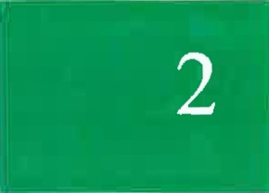



Otra información: Informe de gestión

La otra información comprende exclusivamente el informe de gestión del ejercicio 2023, cuya formulación es responsabilidad del Consejo Rector y no forma parte integrante de las cuentas anuales abreviadas.

Nuestra opinión de auditoría sobre las cuentas anuales abreviadas no cubre el informe de gestión. Nuestra responsabilidad sobre el informe de gestión, de conformidad con lo exigido por la normativa reguladora de la actividad de auditoría de cuentas, consiste en evaluar e informar sobre la concordancia del informe de gestión con las cuentas anuales, a partir del conocimiento de la entidad obtenido en la realización de la auditoría de las citadas cuentas y sin incluir información distinta de la obtenida como evidencia durante la misma. Asimismo, nuestra responsabilidad consiste en evaluar e informar de si el contenido y presentación del informe de gestión son conformes a la normativa que resulta de aplicación. Si, basándonos en el trabajo que hemos realizado, concluimos que existen incorrecciones materiales, estamos obligados a informar de ello.

Sobre la base del trabajo realizado, según lo descrito en el párrafo anterior, la información que contiene el informe de gestión concuerda con la de las cuentas anuales del ejercicio 2023 y su contenido y presentación son conformes a la normativa que resulta de aplicación.

Responsabilidad del Consejo Rector en relación con las Cuentas Anuales Abreviadas.

Los miembros del Consejo Rector son responsables de formular las Cuentas Anuales Abreviadas adjuntas, de forma que expresen la imagen fiel del patrimonio, de la situación financiera y de los resultados de la Sociedad, de conformidad con el marco normativo de información financiera aplicable a la entidad en España, y del control interno que consideren necesario para permitir la preparación de Cuentas Anuales Abreviadas libres de incorrección material,debida a fraude o error.

En la preparación de las Cuentas Anuales Abreviadas, los miembros del Consejo Rector son los responsables de la valoración de la capacidad de la Sociedad para continuar como empresa en funcionamiento, revelando, según corresponda, las cuestiones relacionadas con empresa en funcionamiento y utilizando el principio contable de empresa en funcionamiento excepto si los miembros del Consejo Rector tienen intención de liquidar la sociedad o de cesar sus operaciones, o bien no exista otra alternativa realista.





Responsabilidades del auditor en relación con la auditoría de las Cuentas Anuales Abreviadas.

Nuestros objetivos son obtener una seguridad razonable de que las cuentas anuales abreviadas en su conjunto están libres de incorrección material, debida a fraude o error, y emitir un informe de auditoría que contiene nuestra opinión. Seguridad razonable es un alto grado de seguridad, pero no garantiza que una auditoría realizada de conformidad con la normativa reguladora de la actividad de auditoría de cuentas vigente en España siempre detecte una incorrección material cuando existe. Las incorrecciones pueden deberse a fraude o error y se consideran materiales si, individualmente o de forma agregada, puede preverse razonablemente que influyan en las decisiones económicas que los usuarios toman basándose en las Cuentas Anuales Abreviadas.

Como parte de una auditoría de conformidad con la normativa reguladora de la actividad de auditoría de cuentas en España, aplicamos nuestro juicio profesional y mantenemos una actitud de escepticismo profesional durante toda la auditoría. También:

- Identificamos y valoramos los riesgos de incorrección material en las cuentas anuales abreviadas, debida a fraude o error, diseñamos y aplicamos procedimientos de auditoría para responder a dichos riesgos y obtenemos evidencia de auditoría suficiente y adecuada para proporcionar una base para nuestra opinión. El riesgo de no detectar una incorrección material debida a fraude es más elevado que en el caso de una incorrección material debida a error, ya que el fraude puede implicar colusión, falsificación, om1s1ones deliberadas, manifestaciones intencionadamente erróneas, o la elusión del control interno.
- Obtenemos conocimiento del control interno relevante para la auditoría con el fin de diseñar procedimientos de auditoría que sean adecuados en función de las circunstancias, y no con la finalidad de expresar una opinión sobre la eficacia del control interno de la entidad.
e) Evaluamos si las políticas contables aplicadas son adecuadas y la razonabilidad de las estimaciones contables y la correspondiente información revelada por el Consejo Rector.
- Concluimos sobre si es adecuada la utilización, por los miembros del Consejo Rector, del principio contable de empresa en funcionamiento y, basándonos en la evidencia de auditoría obtenida, concluimos sobre si existe o no una incertidumbre material relacionada con hechos o con condiciones que pueden generar dudas significativas sobre la capacidad de la Sociedad para continuar como empresa en funcionamiento. Si concluimos que existe una incertidumbre material, se req!:ILere que llamemos la atención en nuestro informe de auditoría sobre la correspondiente información revelada en las cuentas anuales o, si dichas revelaciones no son adecuadas, que expresemos una opinión modificada. Nuestras conclusiones se basan en la evidencia de auditoría obtenida hasta la fecha de nuestro informe de





auditoría. Sin embargo, los hechos o condiciones futuros pueden ser la causa de que la Sociedad deje de ser una empresa en funcionamiento.
e) Evaluamos la presentación global, la estructura y el contenido de las cuentas anuales, incluida la información revelada, y si las cuentas anuales representan las transacciones y hechos subyacentes de un modo que logran expresar la imagen fiel.

Nos comunicamos con los responsables de gobierno de la entidad en relación con, entre otras cuestiones, el alcance y el momento de realización de la auditoría planificados y los hallazgos significativos de la auditoría, así como cualquier deficiencia significativa del control interno que identificamos en el transcurso de la auditoría. Entre los riesgos significativos que han sido objeto de comunicación a los miembros del Consejo Rector de la entidad, determinamos los que han sido de la mayor significatividad en la auditoría de las cuentas anuales del periodo actual y que son, en consecuencia, los riesgos considerados más significativos.

Describimos esos riesgos en nuestro informe de auditoría salvo que las disposiciones legales o reglamentarias prohíban revelar públicamente la cuestión.

J\UDIT OR :'.: S

INSTITUTO DE (ENSOAES 1URAOOS DE (UENTAS DE ESPAAA

En Santa Cruz de Tenerife,a 19de abrilde 2.024. LABORY AUDITORIA • CONSULTORIA FINANCIERA,

S.L.

2024 Núm.14124/00677

Informe de auditoría de cuentas sujeto a la normativa de auditoría de cuentas española o internacional

e-Ael.S...J\íres, 98 1QA
38005 Santa Cruz de Tenerife

Juan Carlos Cabrera Labory Nº de ROAC: 21.325
Labory Auditoría-Consultoría Financiera, S.L. Nº de ROAC: S2051





ÍNDICE

  - Balance de Situación Abreviado.
  - Cuentas de Pérdidas y Ganancias Abreviado.
  - Memoria Abreviada.
  - Informe de Gestión.



TransHierro
SOCIEDAD CO<>nAATIVA Of lAANSl'OlltS Of VWElOS OI tlHllUO

Balance de Situación

Empresa: S. COOP. TRANSP. VIAJEROS DEL HIERRO
Período: de Enero a Diciembre
Fecha: 3 1 1 1212023
1 Activo 1 2023 l 2022 I

Balance de Situación

Empresa: S. COOP. TRANSP. VIAJEROS DEL HIERRO
Período: de Enero a Diciembre
Fecha:31/1 2/2023
l Pasivo l 2023 I 2022 I

1
A) ACTIVO NO CORRIENTE | 2.153.123,07 | 2.104.491,64
l. Inmovilizado intangible | o.os | 0,05
11. Inmovilizado material | 1.922.510,19 | 2.032.984,19
111. Inversiones inmobiliarias | 160.105,43 | o
IV. Inversiones en empresas del grupo y asoc. | 1.502,53 | 1.502,53
V. Inversiones financieras a largo plazo | 69.004,87 | 70.004,87
B) ACTIVO CORRIENTE | 3.241.198,56 | 2.451.131,85
11. Existencias | 32.213,7 | 1 24.641,47
lll. Deudores comerciales y otras cuentas cob. | 1.355.327,21 | 207.713,99
1. Clientes ventas y prestación de servicios | 324.881,55 | 175.800,54
b) ates.ventas y prestación servicios CP | 324.881,55 | 175.800,54
2.Deudores varios | o | o
4.Otros créditos con las Administraciones | 1.030.445,66 | 31.913,45
V. Inversiones financieras a corto plazo | 236.197,20 | 168.451,51
VIl. Efectivo y otros activos líquidos equival. | 1.617.460,44 | 2.050.324,88
T O T A L A C T IV O | 5.394.321,63 | 4.555.623,49

A) PATRIMONIO NETO | 2.639.154,72 | 2.616.597,47
A-1) Fondos propios | 2.058.411,92 | 1.854.208,16
11. Reservas | 1.294.895,58 | 1.123.206,24
1.Fond de reservas Obligatorio | 417.474, 14 | 328.784,80
2. Reserva para Inversiones en canarias | 877.421,44 | 794.421,44
111. Resultados de ejercicios anteriores | 287.555,23 | 287.555,23
V. Resultado de la cooperativa | 475.961,1 | 1 443.446,69
A-3) Subvenciones, donaciones ylegados recibidos | 580.742,80 | 762.389,3
B) PASIVO NO CORRIENTE | 2.331.544,94 | 1.535.535,3
l. Provisiones a Largo Plazo | 170.390,58 | o
ti.Deuda con características especiales | 1.705.932,38 | 1.217.416,96
1.capital reembolsable exigible | 843.100,00 | 866.400,00
2. Fondos Especiales calificados como Pasivo | 862.832,38 | 351.016,96
IV.Deudas a largo plazo | 310.036,95 | 127.495,52
1.Deudas con entidades de crédito | 310.036,95 | 127.495,52
V. Pasivos por impuesto diferido | 145.185,03 | 190.622,83
C) PASIVO CORRIENTE | 423.621,97 | 403.490,71
l. Fondo de Educación.Formación, promoción CP | 113.963,3 | 1 83.775,65
IV. Deudas a corto plazo | 147.359,50 | 143.148,48
1.Deudas con entidades de credito | 147.359,50 | 120.165.48
2. Otros pasivos financieros | o | 17.983,00
3. Deudas con socios | o | 5.000,00
VII.Acreedores comerc. y otras cuentas a pagar | 162.299,16 | 176.566,58
1.Proveedores | 57.164,96 | 94.973,50
b) Proveedores a corto plazo | 57.164,96 | 94.973,50
2.Otros acreedores | 105.134,20 | 81.593,08
T O T A L PATRIMONIO NETO V PASIVO | 5.394.321,63 | 4.555.623,49

1

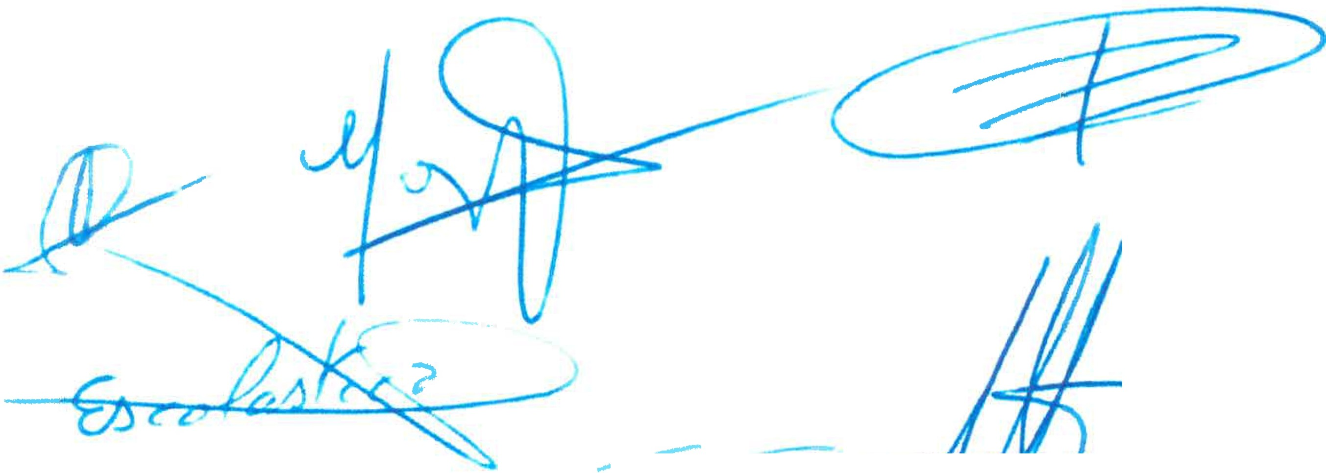
Financiera, S.L.
jP,9f
itoría·Consultorfa

C.l.F.: B - 76.516.327
Avda. Buenos Aires, 98 12A
3;:suu!:> Saiita Cruz dt:! 1enerife

pág.1

TransHierro
SOCIEDAD COOPEAATIVA DI TAANVOlt'ffS Of VWEROS DI! El HlfUO

Cuenta de Pérdidas y Ganancias

Empresa: S. COOP.TRANSP.VIAJEROS DEL HIERRO
Período: de Enero a Diciembre
Fecha: 31112/2023
1 Cuenta de Pérdidas y Ganancias 1 20231 2022 I

Lallory Auditoría·Consultorfa Financiera, S.L.
A) OPERACIONES CONTINUADAS
1.Importe neto dela cifra de negocios | 2.013.809,95 | 1.547.694,06
5.Otros ingresos de explotación | 1.312.098,8 | 1 1.360.123,35
6. Gastos de personal | - l.739.380,84 | -1408.769,23
7.Otros gastos de explotación | -824.223,54 | 732.580.09
8. Amortización de inmovilizado | ·499.203,54 | -470.053,67
9. Imputación de subven. de inmovilizado no fin. | 241.877,24 | 222.519,89
11. Deterioro y resultado por enajenación de inmo. | 42.523,36 | 1.501,10
12. Fondo de Educación, Formación y Promoción | 27.471,50 | - 25.145,61
13. Otros resultados | 15.411,74 | -13.394,68
A) RESULTADO DE EXPLOTACIÓN | 535.441s68 | 481.895,12
14. Ingresos financieros | 2.138,00 | 811,47
b) Otros ingresos financieros | 2.138,00 | 811,47
15.Gastos financieros | -60.950.46 | -37.712,98
16.Variación de valor razonable en instrumentos f | -668,1 | 1 -1.546,92
B) RESULTADO FINANCIERO | -59.480.57 | ·38.448,43
C) RESULTADO ANTES DEIMPUESTOS | 475.961,1 | 1 443.446,69
O) RESULTADO DEL EJERCICIO | 475.961,11 | 443.446,69

C.1. F.: B • 76.516.327
Avrl<i. Bueno!'i Airs.!i8 12A
3uu!> Sa11ta Cruz de Tt!nerife

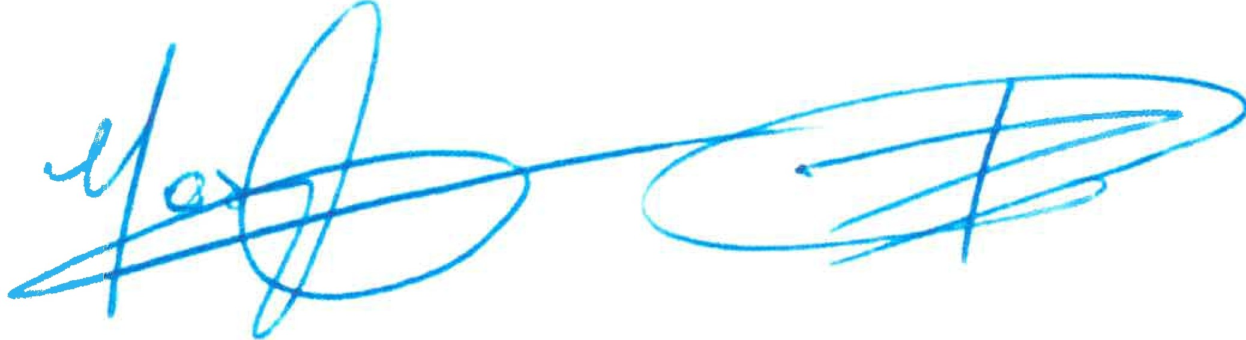

y--
>

pag.2
M TransHierro

MEMOR IA ABR EVIADA (PYM ES)
DEL EJERCICIO ANUAL TERMINADO A
31 DE DICIEMBRE DE 2023.

pág. 3

M TransHierro
SOCIEDAD COOl'fTIVA Of ms º'VWfltOS Of fl ttlfltlO

Memoria Abreviada (PYMES)
del Ejercicio Anual terminado a 31de diciembre de 2023.


- ACTIVIDAD DE LA EMPRESA.

La Sociedad Cooperativa de Trabajo Asociado "Transporte de Viajeros de La Isla de El Hierro", se consti yó en Valverde, Isla de El Hierro, redactando los estatutos sociales por los que se regirá, fueron aprobados definitivamente por la sección de cooperativas del Ministerio de Trabajo
el día 22 de agosto de 1972. Adaptó sus Estatutos a la Ley 3/1987, General de Cooperativas y a la Ley 27/1999, de 6 de Julio, de Cooperativas.

El domicilio social actual de la Sociedad Cooperativa se encuentra en la calle San Juan, número 8,Planta 1,38900,Municipio de Valverde, Provincia de Santa Cruz de Tenerife.

La Sociedad Cooperativa tiene como actividad principal prestar los servicios de transportes de viajeros en la Isla de El Hierro, utilizando para ello, autobuses, taxis y coches de alquiler sin conductor, concediendo está en la actualidad con su objeto social.

- BASES DE PRESENTACIÓN DE LAS CUENTAS ANUALES.

  - Imagenfiel.

Las Cuentas Anuales Abreviadas del ejercicio 2023 adjuntas, han sido formuladas por El Consejo ector a partir de los registros contables de la Sociedad a 31de diciembre de 2023 y en ellas se han aplicado los principios contables y criterios de valoración recogidos en el Real Decreto 1515/2007, por el que se aprueba el Plan General de Contabilidad de Pymes y el resto de disposiciones legales vigentes en materia contable, y muestran la imagen fiel del patrimonio, de
la situación financiera y de los resultados de la Sociedad.

No existen razones excepcionales por las que, para mostrar la imagen fiel,no se hayan aplicado disposiciones legales en materia contable.

Las Cuentas Anuales Abreviadas adjuntas se someterán a la aprobación por la Asamblea General Ordinaria de socios, estimándose que serán aprobadas sin modificación alguna.

Las Cuentas Anuales Abreviadas del ejercicio anterior, fueron aprobadas por la Junta General Ordinaria, 04 de mayo de 2023.

En virtud de la Disposición transitoria quinta del Real Decreto 1514/2007, la Sociedad sigue aplicando, en lo que no se opone a la legislación mercantil actual, la Adaptación Sectorial del Plan General de Contabilidad al sector de Sociedades Cooperativas que se aprobó por Orden EGA/3360/2010,de 21 de diciembre.
Labory Aodltorla Consul\oría Financiera, S.L.
c.t.F.: 6 .76.516.327
Avda. auenea Alr1n,98 lA,pág. 4
3l:SU\J S.&11tíi C.ruz di! 'l't!ner\re

-.-MTransHierro

  - Principios contables no obligatorios aplicados.

No ha sido necesario, ni se ha creído conveniente por parte del Consejo Rector de la sociedad, la aplicación de principios contables facultativos distintos de los obligatorios a que se refiere el art. 38 del código de comercio y la parte primera del plan general de contabilidad.

  - Aspectos críticos de la valoración y estimación de la incertidumbre.

La Sociedad ha elaborado sus estados financieros bajo el principio de empresa en funcionamiento, sin que exista ningún tipo de riesgo importante que pueda suponer cambios significativos en el valor de los activos o pasivos en el ejercicio siguiente.

La preparación de las cuentas anuales requiere que la Dirección realice estimaciones contables relevantes, juicios, estimaciones e hipótesis, que pudieran afectar a las políticas contables adoptadas y al importe de los activos, pasivos, ingresos, gastos y desgloses con ellos relacionados.

  - Comparación de la información.

Las cuentas anuales presentan a efectos comparativos, con cada una de las partidas del balance de situación abreviado, de la cuenta de pérdidas y ganancias abreviada, además de las cifras del ejercicio 2023, las correspondientes al ejercicio anterior.

Asimismo, la información contenida en esta memoria referida al ejercicio 2023 se presenta, a
efectos comparativos con la información del ejercicio 2022. Ambos se encuentran auditados.

  - Aspectos derivados de las normas contables para Sociedades Cooperativas.

- Fondos Propios:

Según determina la normativa que resulta de aplicación, se consideran como Pasivo Exigibles a Largo o Corto plazo (según proceda), en la medida en que los socios no otorguen a la sociedad el derecho incondicional a rehusar el reembolso de las aportaciones realizadas por esto.

Atendiendo a esta definición, la entidad ha reflejado en el Pasivo No Corriente del Balance, en el epígrafe de "Deudas con Características Especiales" las partidas que se detallan a continuación;

- El capital social que asciende a 843.100€ y cumpliendo la nueva normativa se registra en el pasivo financiero, como exigible a largo plazo.

- Los Fondos de Reservas Voluntarios, Exigibles a LP, que ascienden a 862.832,38€ cumpliendo
la nueva normativa se registra en el pasivo financiero, como exigibleba largo plazo. _ S L
La ory .t\udltoría·Consultorla Financiera, . •
C.1.F.: B • 76.516.3.27
pag.5
Avda. Buenos Aires, 98 12A
3Uu!:i $&11ti:i cruz dt! 1'enerife
M TransHierro


Resaltar que la Disposición Adicional Única de la Orden EHA/3360/2010, de 21 de diciembre establece que "las Normas sobre los aspectos contables de las Sociedades Cooperativas no
afectarán a la calificación del Capital Social a los efectos regulados en la Ley de Cooperativas que resulte de aplicación, los estatutos sociales y la legislación mercantil en general. Es decir, el capital de la sociedad cooperativa será el emitido como tal ajustándose a los requisitos previstos n dicha legislación,independiente de que haya sido clasificado como fondos propios o como pasivo de acuerdo con lo dispuesto en las Normas sobre los aspectos contables de las sociedades
cooperativas", de modo que conste a los efectos oportunos.

- Fondo de Educación Formación y Promoción y l os I ntereses del Capital Social:

Su dotación se contabiliza como gasto del ejercicio en cumplimiento de los establecido la Orden EHA/3360/2010,de 21 de diciembre de 2010.

  - Cambios en criterios contables.

Durante el ejercicio 2023 no se han producido cambios significativos de criterioscontables respecto a los criterios aplicados en el ejercicio anterior.

  - Corrección de errores.

No se han registrado correcciones de errores de ejercicios anteriores, en el balance formulado a 31de diciembre de 2023.

2.9 Importancia relativa.

Al determinar la información a desglosar en la presente memoria sobre las diferentes partidas de los estados financieros uotros asuntos, la Sociedad, de acuerdo con el Marco Conceptual del Plan General de Contabilidad, ha tenido en cuenta la importancia relativa en relación con las cuentas anuales del ejercicio 2023.

2.10.Efectos de la primera aplicación de la modificación del PGC 2021

Durante el ejercicio anual 2022 Y 2023, han sido tenidas en cuenta en la elaboración de las presentes cuentas anuales, que no han supuesto un cambio de políticas contables para la Sociedad.

. .consu\\otla financieta,s.\..
' ·-t'i Mdl\Otla " s1G.327
. e \.f.:s - 76. 2
. s Aires, 9S 1A Avda. sueno dtt i· nirife 3u0 santa cruz. pag.

MTransHierro

- INTERESES DEL CAPITAL Y DISTRIBUCIÓN DE RESULTADO.

En aplicación de las Normas sobre los Aspectos Contables de las Sociedades Cooperativas, se contabiliza como gasto del ejercicio:

  - Las cantidades devengadas en concepto de "Dotación al Fondo de Educación, Formación y Promoción". En el ejercicio 2023 se ha dotado por 45.997,44 euros.
  - Las aportaciones al capital social suscritas y desembolsadas se ha aprobado por la asamblea general que devenguen un tipo de interés 4% en el ejercicio 2023 por importe de cuarenta y cinco mil novecientos noventa y siete con cuarenta y cuatro céntimos de euros
A continuación, se detalla las estimaciones realizadas para la determinación de las dotaciones a
realizar:

Resultado Cooperativo Antes de Impuesto. | 475.961,11€
b) Intereses y retorno obligatorio de las aportaciones
al capital social y de otros fondos calificados como características
de deuda, devengados en el ejercicio. | 45.997,44 (
Resultado Coop. Antes Intereses y retorno obligatorio de las aportaciones al capital social v de otros fondos calificados como
caracterfsticas de deuda | 475.961,11€

1 a) Dotación al fondo de Educación Formación y Promoción {5%) 27.471,50 ( 1

Información sobre la propuesta de aplicación del resultado del ejercicio, de acuerdo con el siguiente esquema:

Base de reparto
Saldo de la cuenta de pérdidas y ganancias (Bº disponible)• • • • Remanente. . . . . . . . . . . . . . . . . . . . . . . . . . . . . . . . . . . . . . . . . . . .
Reservas voluntarias . . . . . . . . . . . . . . . ... . . . . . . . . . . . . . . . . . . . Otras reservas de libre disposición. . . . . . . . . . . . . . . . . . . . . . . . . Total• • • .• • • .• • • .• • • .• .• • • • ..• • • ..• • .• • • • • . • • • .• • • • • .•

475.961,11 €
0,00 (
0,00 €
0,00 (
475.961,11€

Aplicación Importe:
A reserva obligatoria (20% Result Ant lnt lmp) . . . . . . . . . . . . . .
A Reservas Voluntarias . . ... ... . . . . . . . . . . . . . . . . . . . . . . . . .
A Reserva para inversiones en Canarias .......................................... A compensación de pérdidas de años anteriores
A Retorno Cooperativo a repartir a Largo Plazo . . . . . . . . . . . . . . . Total• • • • • • • • • • • • . • • • • • • • • • • • • .• • .• .....• • • • • • .• • • • • • ·

95.192,22 €
168.034,66 €
212.734,23 €
0,00 €
0,00 (
475.961,11€

La Cooperativa no tiene ninguna limitación a la distribución de retornos cooperativos, fuera de las establecidas por la propia Ley de Cooperativas. L:itigry Audltorla·Consullorfa Flrumclera, S.L
C.l.F.: B - 76.516.327
_pág. 7
Avda, Buenos Aires. 98 12A
uv Sa11ta CJ uz d enerife
TransHierro

- NORMAS DE REGISTRO V VALORACIÓN


4.1. Inmovilizado intangible.

El inmovilizado intangible se valora inicialmente por su coste, ya sea éste el precio de ad isición o el coste de producción. El coste del inmovilizado intangible adquirido mediante
mbinaciones de negocios es su valor razonable en la fecha de adquisición.

Después del reconocimiento inicial, el inmovilizado intangible se valora por su coste, menos la amortización acumulada y, en su caso, el importe acumulado de las correcciones por deterioro egistradas.

Los activos intangibles son activos de vida útil definida y, por lo tanto, se amortizan sistemáticamente en función de la vida útil estimada de los mismos y de su valor residual. Los métodos y periodos de amortización aplicados son revisados en cada cierre de ejercicio y, si procede, ajustados de forma prospectiva. Al menos al cierre del ejercicio, se evalúa la existencia de indicios de deterioro, en cuyo caso se estiman los importes recuperables, efectuándose las correcciones valorativas que procedan.

En el presente ejercicio no se han reconocido "Pérdidas netas por deterioro" rivadas de los
---'"':$c? tivos intangibles.

a amortización de los elementos del inmovilizado intangibles de forma lineal durante su vida útilestimada, en función de los siguientes años de vida útil:

Descripción | Años | % Anual
Patentes, licencias, marcas y similares | 10 | 10
Aplicaciones informáticas | 4 | 25

4.2. Inmovilizado material.

- Coste.
Se valora a su precio de adquisición o a su coste de producción que incluye, además del importe facturado después de deducir cualquier descuento o rebaja en el precio, todos los gastos adicionales y directamente relacionados que se produzcan hasta su puesta en funcionamiento, como los gastos de explanación y derribo, transporte, seguros, instalación, montaje y otros similares.

No es aplicable la activación de grandes reparaciones y costes de retiro y rehabilitación.

La Sociedad no tiene compromisos de desmantelamiento, retiro o rehabilitación para sus bienes c·ieta SL.
  - f.inan ' ·
de activo. Por ello no se han contabilizado en los activos valores ar Jij\\b f %1. 7
obligaciones de futuro. C.\.f.:B - 76· 98 lQA
¡:¡. da.
nos Aires,
sue . iRff
. ner\te
3'óuu!:> santci C1u

M TransHierro
SOCIHMO COOl'fAATIVA ot TAANSl'ORJfS DE WJHOSot tlHlfMO

Se registra la pérdida por deterioro del valor de un elemento del inmovilizado material cuando su valor neto contable supere a su importe recuperable, entendiendo éste como el mayor importe entre su valor razonable menos los costes de venta y su valor en uso.

- Amortizaciones.
La amortización de los elementos del inmovilizado material se realiza, desde el momento en el que están disponibles para su puesta en funcionamiento, de forma lineal durante su vida útil estimada estimando un valor residual nulo, en función de los siguientes años de vida útil:

Descrlpción | Aftos | % Anual
Construcciones | 33 | 3
Instalaciones Técnicas | 6 | 17
Maquinaria | 10 | 10
Mobiliario | 10 | 10
Equipos Procesos de Información | 4 | 25
Utillaje | 6 | 17
Elementos de Transporte | 6 | 17

- Arrendamientos Financieros.
los arrendamientos se clasifican como arrendamientos financieros siempre que de las condiciones de los mismos se deduzca que se transfieren al arrendatario sustancialmente los riesgos y beneficios inherentes a la propiedad del activo objeto del contrato. os demás arrendamientos se clasifican como arrendamientos operativos.

la normativa vigente establece que el coste de los bienes arrendados se contabilizará en el balance de situación según la naturaleza del bien objeto del contrato y, simultáneamente, un pasivo por el mismo importe. Este importe será el menor entre el valor razonable del bien arrendado y el valor actual al inicio del arrendamiento de las cantidades mínimas acordadas, incluida la opción de compra, cuando no existan dudas razonables sobre su ejercicio. No se incluirán en su cálculo las cuotas de carácter contingente, el coste de los servicios y los impuestos repercutibles por el arrendador.

En los arrendamientos financieros se contabiliza el activo de acuerdo con su naturaleza, y un pasivo financiero por el mismo importe, que es el menor entre el valor razonable del activo arrendado y el valor actual al inicio del arrendamiento de los pagos mínimos acordados. Los intereses se incorporan directamente como gastos a medida que se van liquidando las cuotas correspondientes.

Los activos registrados por este tipo de operaciones se amortizan con criterios similares a los aplicados al conjunto de los activos materiales, atendiendo a su naturaleza.

- Deterioro de valor de los activos materiales e intangibles
L:i.lJry Audl\orla·Consultorlfl Financiera,
C.l.F.: B • 76.516.327 J
v-da, Butinos Alrt,,98 12A f
l:!Vu<!;r, Se., ta c1·u1ótt renerife ·pág. 9
TransHierro


A la fecha de cierre de cada ejercicio, la empresa revisa los importes en libros de su inmovilizado material para determinar si existen indicios de que dichos activos hayan sufrido una pérdida de valor por deterioro de valor. En caso de que exista cualquier indicio, se realiza una estimación del importe recuperable del activo correspondiente para determinar el importe del deterioro necesario. Los cálculos del deterioro de estos elementos del inmovilizado material se efectúan elemento a elemento de forma individualizada.

Las correcciones valorativas por deterioro se reconocen como un gasto en la cuenta de pérdidas
y ganancias.



Las pérdidas por deterioro reconocidas en un activo material en ejercicios anteriores son revertidas cuando se produce un cambio en las estimaciones sobre su importe recuperable aumentando el valor del activo con abono a resultados con el límite del valor en libros que el activo hubiera tenido de no haberse realizado el deterioro.

En el ejercicio 2023 la Sociedad no ha registrado pérdidas por deterioro de los inmovilizados materiales.

  - Inversiones Inmobiliarias.

No hay terrenos ni construcciones calificadas como inversiones inmobiliarias en el balance de la empresa.
#

  - Permutas.

Durante el ejercicio no se ha producido ninguna permuta.

  - Activos financieros y pasivos financieros.

La sociedad tiene registrados en el capítulo de instrumentos financieros,aquellos contratos que dan lugar a un activo financiero en una empresa y, simultáneamente, a un pasivo financiero o a un instrumento de patrimonio en otra empresa. Se consideran, por tanto instrumentos financieros, los siguientes. La presente norma resulta de aplicación a los siguientes.

- Activos financieros:

Efectivo y otros activos líquidos equivalentes.
Créditos por operaciones comerciales: clientes y deudores varios;
Créditos a terceros: tales como los préstamos y créditos financieros concedidos, incluidos los surgidos de la venta de activos no corrientes;
Valores representativos de deuda de otras empresas adquiridos: tales como las obligaciones, bonos y pagarés;
Instrumentos de patrimonio de otras empresas adquiridos: acciones,
participaciones en instituciones de inversión colect 1 tfrililt\rfl5<ffmmeiera, S.L.
patrimonio; C.l.F.: B - 76.516.327
Avda. Buenos Aire áJsli?-A 38Utó Sauto Cruz de Tenerife

MTransHierro

Derivados con valoración favorable para la empresa: entre ellos, futuros, opciones, permutas financieras y compraventa de moneda extranjera a plazo, y
Otros activos financieros: tales como depósitos en entidades de crédito, anticipos y créditos al personal, fianzas y depósitos constituidos, dividendos a cobrar y desembolsos exigidos sobre instrumentos de patrimonio propio.

- Pasivos financieros:

- Débitos por operaciones comerciales: proveedores y acreedores varios;
- Deudas con entidades de crédito;
- Obligaciones y otros valores negociables emitidos: tales como bonos y pagarés;
- Derivados con valoración desfavorable para la empresa: entre ellos, futuros, opciones, permutas financieras y compraventa de moneda extranjera a plazo;
- Deudas con características especiales, y
- Otros pasivos financieros: deudas con terceros, tales como los préstamos y créditos financieros recibidos de personas o empresas que no sean entidades de crédito incluidos los surgidos en la compra de activos no corrientes, fianzas y depósitos recibidos y desembolsos exigidos por terceros sobre participaciones.

- Instrumentos de patrimonio propio: todos los instrumentos financ ieros que se incluyen dentro de los fondos propios, tal como las acciones ordinarias emitidas

    - Inversiones financieras a largo y corto plazo

Préstamos y cuentas por cobrar: se registran a su coste amortizado, correspondiendo al efectivo entregado, menos las devoluciones del principal efectuadas, más los intereses devengados no cobrados en el caso de los préstamos, y al valor actual de la contraprestación realizada en el caso de las cuentas por cobrar. La Sociedad registra los correspondientes deterioros por la diferencia existente entre el importe a recuperar de las cuentas por cobrar y el valor en libros por el que se encuentran registradas.

Inversiones disponibles para la venta: corresponder casi en su totalidad a inversiones financieras en capital, viniendo a corresponder casi a su totalidad a las inversiones financieras en capital, con una inversión inferior al 20%. Estas inversiones figuran en el balance de situación adjunto por su valor razonable cuando es posible determinarlo de forma fiable. En el caso de participaciones en sociedades no cotizadas, normalmente el valor de mercado no es posible determinarlo de manera fiable por lo que, cuando se da esta circunstancia, se valoran por su coste de adquisición o por un importe inferior si existe evidencia de su deterioro

    - Pasivos financieros

Los préstamos, obligaciones y similares se registran inicialmente por el importe recibido, neto de costes incurridos en la transacción. Los gastos financieros, incluidas las primas pagaderas en la liquidación o el reembolso y los costes de transacción,se contabilizan en la cuenta de pérdidas
y ganancias según el criterio del devengo utilizando el métod r trJtlil«mau lalfllrianfJena¡ES.L
C.l.F.: B - 76.516.327
A1Jda. euenos Aires, 98 ft 11
l 11ta. t.:1uz d enerlfe

TransHierro

devengado y no liquidado se añade al importe en libros del instrumento en la medida en que no se liquidan en el período en que se producen.

Las cuentas a pagar se registran inicialmente a su coste de mercado y posteriormente son valoradas al coste amortizado utilizando el método de la tasa de interés efectivo.

    - Inversiones en empresas del grupo, multigrupo y asociadas

Las entidad no posee al cierre del ejercicio inversiones en empresas del grupo, multigrupo y
asociadas.

.6. Existencias.

Se valoran al precio de adquisición o coste de producción. El precio de adquisición es el importe facturado por el proveedor, deducidos los descuentos y los intereses incorporados al nominal de los débitos más los gastos adicionales para que las existencias se encuentren ubicados para su venta: transportes, aranceles, seguros y otros atribuibles a la adquisición. En cuanto al coste de producción, las existencias se valoran añadiendo al coste de adquisición de las materias rimas y otras materias consumibles, los costes directamente imputables al producto y la parte
que razonablemente corresponde los costes indirectamente imputables a los productos.

El método FIFO es el adoptado por la empresa por considerarlo el más adecuado para su gestión.

Los impuestos indirectos que gravan las existencias sólo se incorporan al precio de adquisición o coste de producción cuando no son recuperables directamente de la Hacienda Pública.
La valoración de los productos obsoletos, defectuosos o de lento movimiento se reduce a su posible valor de realización.

Cuando el valor neto realizable de las existencias es inferior a su precio de adquisición o a su coste de producción,se efectúan las oportunas correcciones valorativas reconociéndolas como un gasto en la cuenta de pérdidas y ganancias.

Si dejan de existir las circunstancias que causaron la corrección del valor de las existencias, el importe de la corrección es objeto de reversión reconociéndolo como un ingreso en la cuenta de pérdidas y ganancias.

  - Transacciones en moneda extranjera.

No existen transacciones en moneda extranjera.

  - Impuestos sobre beneficios.

El gasto por impuesto corriente se determina mediante la suma del gasto por impuesto
corriente y el impuesto diferido. El gasto por impuesto corriente de determina a lics Ugr a \tfáReera,Sl. de gravamen vigente a la ganancia fiscal,y minorando el resulta40;t &'M qtl'1'?º '76 e
de las bonificaciones y deducciones generales y aplicadas en el ejercicio. C.\.f.. 6 . s 98 12A
Avd1.auenos Aire ,.. rife
1uuSb11ta cruz. eitp'l!
_MTransHierro

Los activos y pasivos por impuestos diferidos, proceden de las diferencias temporarias definidas como los importes que se prevén pagaderos o recuperables en el futuro y que derivan de la diferencia entre el valor en libros de los activos y pasivos y su base fiscal. Dichos importes se registran aplicando a la diferencia temporaria el tipo de gravamen al que se espera recuperarlos o liquidarlos.

Los activos por impuestos diferidos surgen, igualmente, como consecuencia de las bases imponibles negativas pendientes de compensar y de los créditos por deducciones fiscales generadas y no aplicadas.

Se reconoce el correspondiente pasivo por impuestos diferidos para todas las diferencias temporarias imponibles, salvo que la diferencia temporaria se derive del reconocimiento inicial de un fondo de comercio o del reconocimiento inicial en una transacción que no es una combinación de negocios de otros activos y pasivos en una operación que en el momento de su realización,no afecte ni al resultado fiscal ni contable.

Por su parte, los activos por impuestos diferidos, identificados con diferencias temporarias deducibles, solo se reconocen en el caso de que se considere probable que la Sociedad va a tener en el futuro suficientes ganancias fiscales contra las que poder hacerlos efectivos y no procedan del reconocimiento inicial de otros activos y pasivos en una operación que no sea una combinación de negocios y que no afecta ni al resultado fiscal ni al resultado contable. El resto de activos por impuestos diferidos (bases imponibles negativas y deducciones pendientes de
compensar) solamente se reconocen en el caso de que se considere probable que la Sociedad vaya a tener en el futuro suficientes ganancias fiscales contra las que poder hacerlos efectivos. Con ocasión de cada cierre contable, se revisan los impuestos diferidos registrados (tanto activos como pasivos) con objeto de comprobar que se mantienen vigentes, efectuándose las oportunas correcciones a los mismos, de acuerdo con los resultados de los análisis realizados.

El gasto o el ingreso por impuesto diferido se corresponde con el reconocimiento y la cancelación de los pasivos y activos por impuesto diferido, así como, en su caso, por el reconocimiento e imputación a la cuenta de pérdidas y ganancias del ingreso directamente imputado al patrimonio neto que pueda resultar de la contabilización de aquellas deducciones y otras ventajas fiscales que tengan la naturaleza económica de subvención.

4.9. Ingresos y gastos.

Los ingresos y gastos se imputan en función del criterio del devengo con independencia del momento en que se produce la corriente monetaria o financiera derivada de ellos.

No obstante, la Sociedad únicamente contabiliza los beneficios realizados a la fecha de cierre del ejercicio, en tanto que los riesgos y las pérdidas previsibles, aun siendo eventuales, se
contabilizan tan pronto son conocidos.
Lnbory Audltorlu·CoMultorlri Fllumelera, s.L
C.l.F.:B • 76.SlG.327
Avda. Buenos Aires, 98 1iltg. 13
1.h.1!) .Saut&:t Cruz de 1enerlfe

MTransHierro

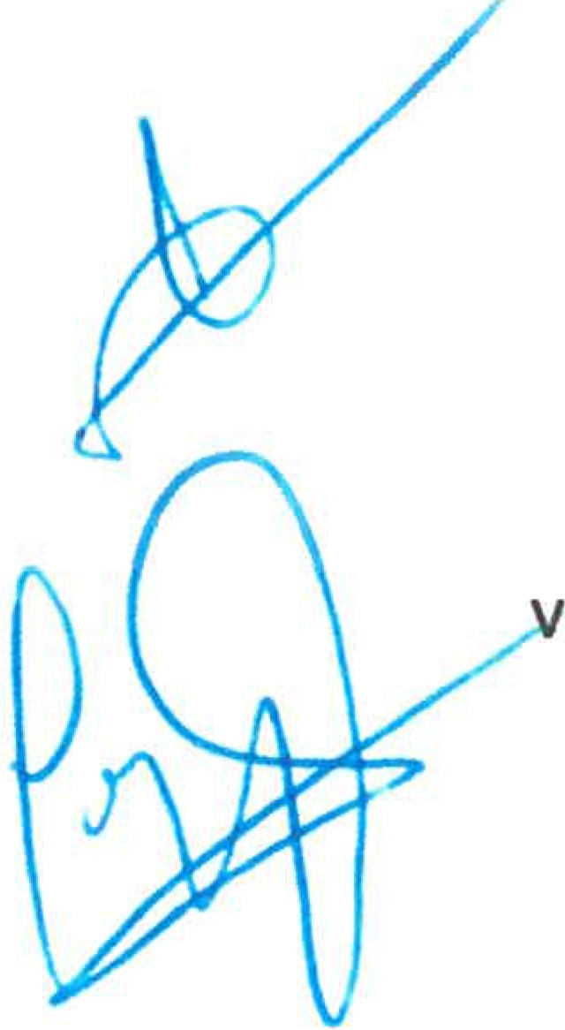
Los ingresos por la venta de bienes o servicios se reconocen por el valor razonable de la contrapartida recibida o a recibir derivada de los mismos. Los descuentos por pronto pago, por volumen u otro tipo de descuentos, así como los intereses incorporados al nominal de los créditos, se registran como una minoración de los mismos.

Los descuentos Concedidos a clientes se reconocen en el momento en que es probable que se an a cumplir las condiciones que determinan su concesión como una reducción de los ingresos por ventas.
Los anticipos a cuenta de ventas futuras figuran valorados por el valor recibido.

  - Provisiones y contingencias.


Las cuentas anuales de la Sociedad recogen todas las provisiones significativas en las cuales es mayor la probabilidad que se haya de atender la obligación. Las provisiones se reconocen únicamente en base a hechos presentes o pasados que generen obligaciones futuras. Se cuantifican teniendo en consideración la mejor información disponible sobre las consecuencias del suceso que las motivan y son reestimadas con ocasión de cada cierre contable. Se utilizan para afrontar las obligaciones específicas para las cuales fueron originalmente reconocidas. Se procede a su reversión total o parcial,cuando estas obligaciones dejan de existir o disminuyen.

  - Criterios empleados para el registro y valoración de los gastos de personal.

Los gastos de personal incluyen todos los sueldos y las obligaciones de orden social obligatorias o voluntarias devengadas en cada momento, reconociendo las obligaciones por pagas extras, vacaciones o sueldos variables y sus gastos asociados.

La empresa no realiza retribuciones a largo plazo al personal.

  - Subvenciones, donaciones y legados.

Las subvenciones, donaciones y legados no reintegrables se contabilizan como ingresos directamente imputados al patrimonio neto y se reconocen en la cuenta de pérdidas y ganancias como ingresos sobre una base sistemática y racional de forma correlacionada con los gastos derivados del gasto o inversión objeto de la subvención.

Las subvenciones, donaciones y legados que tengan carácter de reintegrables se registran como pasivos de la empresa hasta que adquieren la condición de no reintegrables.

Se contabiliza como pasivo exigible la parte de la subvención al capital destinada a la adquisición de vehículos correspondientes al ejercicio 2018, 2019, 2020, 2021, 2022 y 2023 que entendemos podría resultar exigible hasta la certificación definitiva del Cabildo.

Lsticry Audltorla·Consultorla Financiera, S.L.
C.l.F.: B.76.516.327
Avda. Buenos Aires, 98 12A
iaulJ!) s.tnta C.rut átt T.pág!.r}te

  - Negocios conjuntos.
TransHierro

No existe ninguna actividad económica controlada conjuntamente con otra persona física o jurídica.

4.14. Criterios empleados en transacciones entre partes vinculadas.

Durante el ejercicio no se han realizado operaciones de esta naturaleza.

S. INMOVILIZADO MATERIAL,INTANGIBLE E INVERSIONES INMOBILIARIAS

El movimiento habido en este capítulo del balance de situación adjunto es el siguiente: Inmovilizado Intangible.
Movimiento del inmovilizado intangible | Importe 2023 | Importe 2022
SALDO INICIAL BRUTO | 29.854,96 | 29.8,54,96
(+) Entradas
(+) Correcciones de valor por actualización
(-) Salidas
SALDO FINAL BRUTO | 29.854,96 | 29.854 ,96
Movimientos amortización inmovilizado intangible | Importe 2023 | Importe 2022
SALDO INICIAL BRUTO | 29.854,91 | 29.854,91
(+) Aumento por dotaciones
(+) Aum. amort. acum. por efecto de actualización
(+) Aumentos por adquisiciones o traspasos
(-) Disminuciones por salidas, bajas y traspasos
SALDO FINAL BRUTO | 29.854,91 | 29.854,91

La entidad no dispone de inmovilizado intangible con vida útil indefinida.

No se registran correcciones de valor por deterioro.

!..cbJcy Mq!Wíe=§@ft§Yltorla rlnanclera, u..
' ) €Jf : 'f§,U,6.327 i
V, " Y,1'?> 1 l.51
3.<:>yyl, N<Elil8l @llt Tenerife

M TransHierro

Inmovilizado Material:

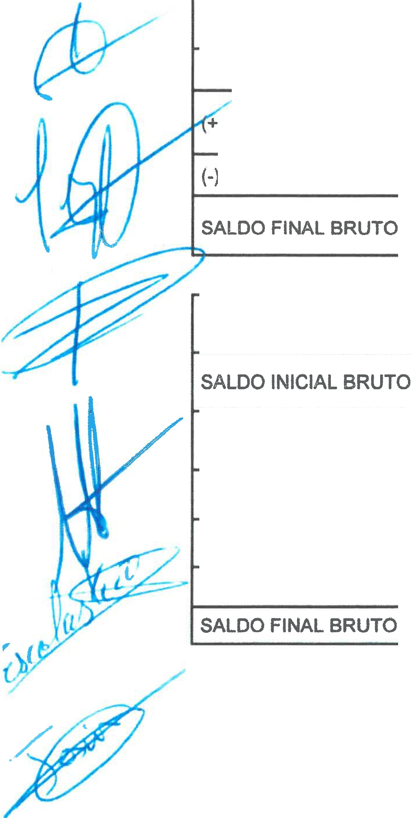

t ·-



pág. 16
Movimientos amortización del inmovilizado material |  | Importe  2023 | Importe  2022
 |  | 4.290.698,72 | 4.591.352,31
(+) Aumento por dotaciones |  | 497.477.11 | 470.053,77
(+) Aum. amort. acum. por efecto de actualización
(+) Aumentos por adquisiciones o traspasos
(-) Disminuciones por salidas, bajas y traspasos |  | 458.211,64 | 770.707,36
 |  | 4.329.964.19 | 4.290.698,72

Movimiento correcciones de valor por deterioro,inmovilizado material | Importe  2023 | Importe  2022
SALDO INICIAL BRUTO
(+) Correcciones valorativas por deterioro
(-) Reversión de corree. valorativas por deterioro
(-) Disminuciones por salidas. bajas o traspasos
SALDO FINAL BRUTO

Movimientos de las inversiones inmobiliarias | Importe  2023 | Importe  2022
SALDO INICIAL BRUTO
(+) Entradas | 161.831,86
(+) Correcciones de valor por actualización
(-) Salidas
SALDO FINAL BRUTO | 161.831,86

Movimientos del inmovilizado material | Importe  2023 | Importe  2022
SALDO INICIAL BRUTO | 6.323.682,91 | 6.559.563,04
(+) Entradas | 783.841,16 | 695.193.99
+) Correcciones de valor por actualización
(-) Salidas ( por transmisión o reclasificación de partidas de activo ) | 855.049,69 | 931.074,12
 | 6.252.474,38 | 6.323.682,91

TransHierro
SOClfOAD COOl'faA11VA OE TIANSPORTIS Df VWHOS OE fl HIEUO

Movimiento amortización inversiones inmobiliarias | Importe  2023 | Importe  2022
SALDO INICIAL BRUTO
{+) Aumento por dotaciones | 1.726,43
(+) Aum. amort. acum. por efecto de actualización
(+) Aumentos por adquisiciones o traspasos
(-) Disminuciones por salidas. bajas y traspasos
SALDO FINAL BRUTO | 1.726.43

Movimiento correcciones de valor por deterioro, inversiones inmobiliarias |  | Importe  2023 | Importe  2022
SALDO INICIAL BRUTO
(+) Correcciones valorativas por deterioro
(-) Reversión de corree. valoratívas por deterioro
(-) Disminuciones por salidas. bajas o traspasos
SALDO FINAL BRUTO

Las entradas en el coste del ejercicio 2023 corresponden principalmente a la reclasificación de partidas de construcción por estar terminado el inmueble de la nueva sede el día 13/06/2023 y a la adquisición de dos guaguas y dos taxis
Las salidas tanto en el coste como en la amortización acumulada corresponden a bajas de vehículos que ya no estaban en funcionamiento al cierre del ejercicio 2023.
No se registran correcciones de valor por deterioro.

6. ACTIVOS FINANCIEROS

a) Activos financieros no corrientes
El análisis del movimiento durante el ejercicio para cada clase de activos financieros no
corrientes es el siguiente:

L::'..iory Auditoría-Consu/torfa Financiera S L
C.l.F.: B - 76.516.327 1 • •
A11da. Buenos Aires, 98 l2A
3<:5uu!J Santa Cruz de enerife

pág.17
TransHierro
SOCllOAD COOPfAATIYA DE 1'AAl-ISPOltTES Of VWfROS OE U HlfttO


Durante el ejercicio no se han registrado correcciones por deterioro en lo que respecta a los derivados financieros constituidos.
No reflejamos los incrementos de valor por el criterio de prudencia.
t Activos financieros a largo plazo, salvoinversiones en el patrimonio de empresas del grupo, multigrupo y asociadas
t
 |  | CLASES
 |  | Instrumentos de patrimonio |  | Valores representativos de deuda |  | Créditos Derivados Otros |  | TOTAL .
 |  | Ej. 2023  0,00 | Ej. 2022  0,00 | Ej. 2023  0,00 | Ej. 2022 | Ej. 2023 | Ej. 2022 | Ej. 2023 | Ej. 2022
 |  |  |  |  | 0,00 | 0,00 | 0,00 | 0,00 | 0,00
\ | - Mantenidos para negociar | 0,00 | 0,00 | 0,00 | 0,00 | 0,00 | 0,00 | 0,00 | 0,00
\ | -Otros | 0,00 | 0,00 | 0,00 | 0,00 | 0,00 | 0,00 | 0,00 | 0,00
\ | Inversiones mantenidas hasta el vencimiento | 0,00 | 0,00 | 0,00 | 0,00 | 0,00 | 0,00 | 0,00 | 0,00
\ | Préstamos y partidas a cobrar | 0,00 | 0,00 | 0,00 | 0,00 | 9.004,87 | 10.004,87 | 9.004,87 | 10.004,87
\ | Activos disponibles para la venta, del cual: | 0,00 | 0,00 | 0,00 | 0,00 | 0,00 |  | 0,00 | 0,00
3/
-
3/  - | - Valorados a valor razonable | º·ºº | 0,00 | 0,00 | 0,00 | 0,00 | 0,00 | 0,00 | 0,00
3/  - | - Valorados a coste | 0,00 | 0,00 | 0,00 | 0,00 | 60.000,00 | 60.000,00 | 60.000,00 | 60.000,00
3/  - | Derivados de cobertura | 0,00 | 0,00 | 0,00 | 0,00 | 0,00 | 0,00 | 0,00 | º·ºº
3/  - | TOTAL | 0,00 | 0,00 | 0,00 | 0,00 | 69.004,87 | 70.004,87 | 69.004,87 | 70.004,87

\
p
,¡c(a"m"bios'e"n 'pºe'.rdid"as y"'' "
ganancias, del cual:

¡1 {' '
.
-1 º·ºº
l
b.

- PASIVOS FINANCIEROS.
Con carácter especial,en cumplimiento de los estipulado en la Ley se Sociedades Cooperativas y la correspondiente adaptación sectorial del Plan General de Contabilidad;

  - En el pasivo no corriente se incorporan las siguientes partidas:

11. Deudas con características especiales a L/P: cuyo saldo asciende a 1.705.932,38€ según se detalla en la "Nota 8" sobre "Fondos Propios" de esta Memoria, el cual corresponde al Capital Social de la Cooperativa y al Fondo de Reserva voluntario, que ha dejado de formar parte de los Fondos Propios debido a la EHA/3360/2010, de 21 de diciembre.

  - En el pasivo corriente se incorporan las siguientes partidas:

l. Fondo de Educación, Formación y Promoción con un saldo de 113.963,31€, del cual se
informa en la "Nota 13. FONDO DE EDUCACIÓN Y PROMOCIÓN COOPERAT1Vt n -financleT8,S.\..
,... .. "" 11.Ud1torla·-'"'
'
memoria'
t. ;.;o.,
C.\.F.:B - 76 516.327
o ·r . ,9s 12A
tt
,6,vda. suen ft . Tenerife
Santa 1uz
C
3Uu

TransHierro
SOClfOll.D COOl'HATIVA Of Rlt$ Of VW!llO$ Of fl HltllllO

Clasificación por vencimientos

Las clasificaciones por vencimiento de los pasivos financieros de la Sociedad, de los importes que venzan en cada uno de los siguientes años al cierre del ejercicio y hasta su ultimo vencimiento, se detallan en el siguiente cuadro:

 | Vencimiento en años
 | 1 | 2 | 3 | 4 | 5 | MásdeS | TOTAL
Deudas
Deudas con entidades de crédito | 147.359,50 | 152.849,91 | 130.782,08 | 26.404,96 |  | 0,00 | 457.396,45
Acreedores por arrendamiento financiero
Derivados
Otros pasivos financieros |  |  |  |  |  |  | 0,00
Deadas con Socios. |  |  |  |  |  |  | 0,00
Aaeedores comerciales no corrientes
Aaeedores comerdafes y otras mentas a pagar
Proveedores | 57.164,96 |  |  |  |  |  | 57.164,96
Proveedores, empresas del grupo y
asociadas
Acreedores varios | 105.134,20 |  |  |  |  |  | 105.134,20
Personal | 0,00 |  |  |  |  |  | 0,00
Anticipos de clientes | 0,00 |  |  |  |  |  | 0,00
Deuda con característiQS especiales
lOTAl | 309.658i66 | 152.849,91 | al.782,08 | 26.404,96 | 0,00 | 00 | 619.695,61

**Los créditos y débitos que figuren en el subgrupo 47 con la Administración Pública NO se reflejarán en este apartado.

Durante el ejerc1c10 no se ha producido ningún impago del principal o intereses de los préstamos, con un valor en libros en la fecha del cierre del ejercicio de 457.396,45€ en deudas con entidades financieras.

La entidad no posee al cierre del ejercicio deudas con garantía real.

- FONDOS PROPIOS
laJry Aoditoría·Consultorla Financiera, S.L.
C.l.F.: B - 76.516.327
Avda. Buenos Aires, 98 ºA
3<:5Uu Sa1 ita Cruz d1:1 1t!nerife

pág.19
....MTransHierro
A continuación, se detallan los movimientos durante el ejercicio de cada partida del balance incluida en esta agrupación:

Cuenta | Descripción | Saldo al  31/12/2023 | Saldo al  31/12/2022
1711 | Fondo de Reserva Obligatorio. | 417.474,14 € | 328.784,60 €
114 | Reserva inversiones canarias. | 877.421,44 € | 794.421,44 €
121 | Resultado ejercicios anteriores | 287.555,23 € | 287.555,23 €
129 | Superávit de la Cooperativa. | 475.961,11€ | 443.446,69 €
 | TOTAL FONDOS PROPIOS.... | . 2.058.411,92 € | 1.854.207,96 €

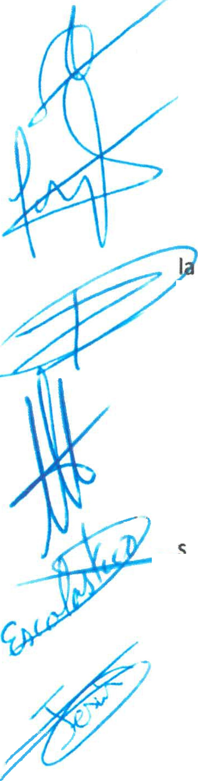
El Fondo de Reserva Obligatorio es irrepartible entre los Socios, únicamente puede aplicarse a compensación parcial de las pérdidas obtenidas en cada ejercicio y debe dotarse en función
de los porcentajes establecidos en los Estatutos de la Cooperativa.

Los saldos registrados en la partida "Resultados de ejercicios anteriores" al cierre del ejercicio 2023 y 2022, corresponde a las variaciones por correcciones de errores de ejercicios anteriores, por lo que se consideran reservas no repartibles.

El Capital Social Cooperativo se encuentra íntegramente suscrito y desembolsado. De los 25
- ocios con los que cuenta la entidad al cierre del ejercicio 2023, 23 son socios trabajadores y 2 son socios no trabajadores ya fallecidos, pero en ambos casos, el consejo rector a determinado la no devolución de las aportaciones, por estar abierto un procedimiento contencioso.

Detalle de los FONDOS PROPIOS, calificados como PASIVO FINANCIEROS, en cumplimiento de la normativa;

  - Capital Social Cooperativo.
El capital social que ha sido calificado como "pasivo financiero" de acuerdo con lo previsto en la Orden EHA/3360/2010, de 21 de diciembre, por la que se aprueban las normas sobre los aspectos contables de las sociedades cooperativas asciende a 900.200,00 €, según el siguiente desglose:

1500. CAPITAL SOCIAL OBLIGATORIO SOCIOS T. | 17.400,00 €
1501. CAPITAL SOCIAL VOLUNTARIO SOCIOS T. | 825.700,00 {
1502. CAPITAL SOCIAL SOCIOS COLABORADORES | 0,00 €
TOTAL CAPITAL COOPERATIVO: | 843.100,00 €

  - Reservas:

Detalle del "Fondo de Reserva Voluntario" calificado como pasivo financiero:

..,.• , ,:i.udltorla-Consu\
1 ¡:¡nanciera, S.\..
tora
1713. RESERVA VOL. "C/C COOPERADOR" | 862.832,38 {
TOTAL RESERVAS VOLUNTARIAS: | 862.832,38 €

LM..ry 76 516.327
C 1 F · B - ·
. . .. A' ,,. Oi!. 12A
neíl
',."..vda·Buenos .
1,it161-.!rf "fe
3Uu Sa11ti:I C1Uld

M TransHierro
SOCIEDAD COOf'fltATIVA OE TltANSl'OIUfS OE VlAlfROS OE ll HlfUO

- SITUACIÓN FISCAL.

La Cooperativa está acogida al reg1men fiscal de Cooperativas con la consideración de Cooperativa Especialmente Protegida.

El resultado del impuesto se obtiene de la siguiente manera:

l 1MPUESTO SOCI EDADES 2023

RESULTADO CONTABLE | 475961,11
Corrección por el Impuesto sobre Sociedades | o
Diferencias permanente
Gastos no deducibles.
62990000 | 350
63100009 | 26,24
67800000 | 3543,26
62800004 | 5396,65
Ingresos de años anteriores 7130001
Ingresos de años anteriores 7130001 | 233763,23
Provisión por despido 64100100 | 170390,58
Diferencias temporales
( dotación al fondo de educación 2022) 171300001 | -11688,16
Reserva para inversiones en Canarias 2023 | -212734,23
Base Imponible | 665008,68
Cuota 20% | 133001,736
Bonificación (Ley 20/1990) 50% | 66500,868
Deducción inversiones en Canarias | 66500,868
Cuota líquida positiva | o
retenciones capital mobiliario | 378,6
pago fraccionados | o
Liquido a devolver | -378,6

Las diferencias permanentes están compuestas por las siguientes cantidades:

Gastos no deducibles |  | 9.316,15 €
Ingresos de ejercicios anteriores |  | 233.763,23 €
Provisión por indemnización personal |  | 170.390,58 €
Fondo de formación de ingresos 2022 |  | -11.688,16 €
TOTAL |  | 401.781,80 €

L·,t.iory Audltorla·Cónsultorla Flnenclera, S.L.
C.l.F.: !3 • 76.516.327
Avrla. S1Jeno Aires. 98 ºA
31:>Uu :Sa11tél Cruz dt: Tneri g. 21
_M TransHierro
  - Cuotas íntegras negativas pendientes de compensar fiscalmente, indicando el plazo y las condiciones para poder hacerlo:
No hay cuotas íntegras pendientes de compensar fiscalmente.

  - Deducción por Inversiones en Canarias:

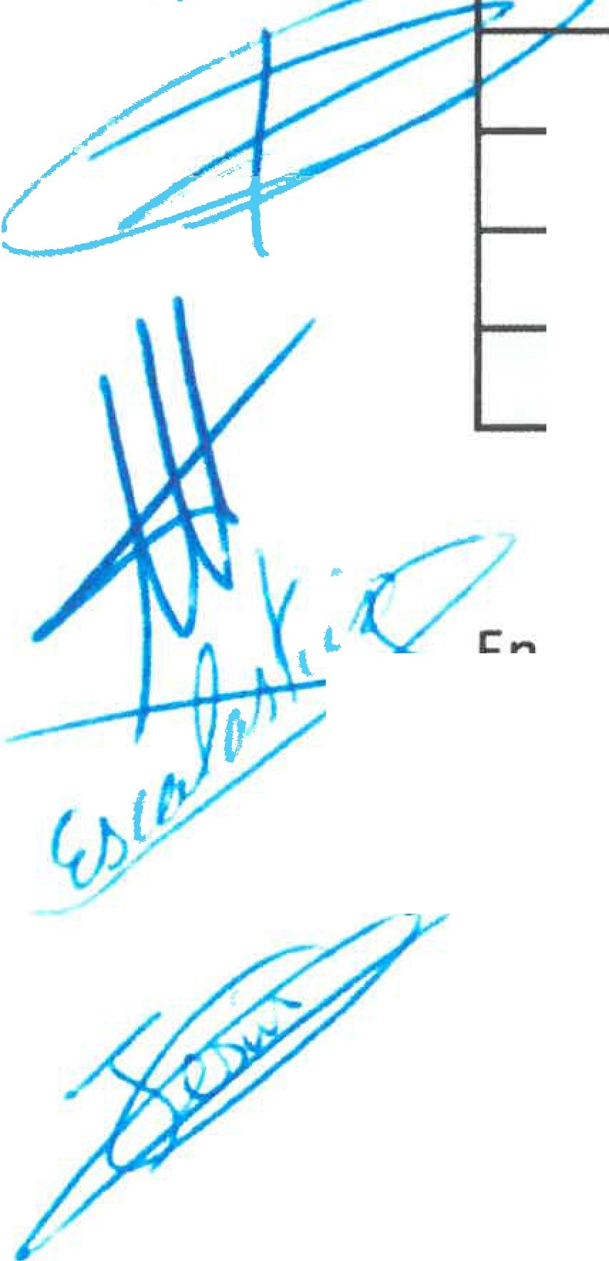
•'
 | Ejercicio |  | Limite año | Pendiente | Aplicado | Ej. Futuros
 | 2011 |  | 2026/27 | 59778,12 | 33.250,44 | 26.527,68
 | 2013 |  | 2028/29 | 22.617,85 | 13.300,17 | 9.317,68
 | 2014 |  | 2029/30 | 8.913,62 | o | 8.913,62
 | 2017 |  | 2032/33 | 44.810,26 | o | 44.810,26
 | 2020 |  | 2033/34 | 54.222,60 | 12.950.26 | 34.272,34
 | 2021 |  | 2034/35 | 65.211,73 | o | 65.211,73
 | 2022 |  | 2035/36 | 43.673,58 | o | 43.673,58
 | 2023 |  | 2036/37 | 129.287,48 |  | 129.287,48
 |  | TOTAL |  | 428.515,24 | 46.550,61 | 302.925,98

LLJ.:l,l.-:;...---el ejercicio 2023 se realizó unas inversiones por activos fijos nuevos por importe 517.149,90 euros que detallamos a continuación que se destinó a la deducción por activos fijos del 2023 por importe de 129.287,48 euros

Códi20 Activo l Descripción de Activo 1 Fecha de Adq. !Precio deAdQ.
i
232 | TAXI KANGOO E-2553-MFR | 24/03/2023 |  | 20.897,03
235 | TAXI RENAULT KANGOO E-2552-MFR | 24/03/2023 |  | 20.903,39
246 | GUAGUA VOLVO E9819 MJM | 22/06/2023 |  | 220.500,00
247 | GUAGUA VOLVO E-0392-MJN | 22/06/2023 |  | 220.500,00
259 | TAXI TRAFIC 2905-MNF | 28/12/2023 |  | 34.349,48
517.149,90

En el ejercicio 2022 se realizó unas inversiones por activos fijos nuevos por importe 273.683,31 euros que detallamos a continuación que se destinó a la deducción por activos fijos del 2022 por importe de 68.420,83 euros

EQUIPOS SEDE NUEVA-QWERTY - r. Auct Eí&M'1.1torla Financiera, S.L.
223 | MOBILIARIO SEDE NUEVA | 18.582,91
224 | MOBILIARIO SEDE NUEVA-ARMARIO | 571,52
225 | AIRE ACONDICIONADO | 10.594,85
226 | VOLVO E-6636-MDD | 227.000,00
227 | MOBILIARIO SEDE NUEVA PAPELERA-PERCHERO | 518,40
228
228 | LETRERO SEDE NUEVA | 5:5'79 | 7
229 | LETRERO SEDE NUEVA | 5:5'79 | 7

.516.327
Avda. Buenos Aires. 98 12A
3Uu!:i Santo CrlJIÍ enerife

M TransHierro

273. 683,311

En el ejercicio 2021 se realizó unas inversiones por activos fijos nuevos por importe 293.806,62 euros que detallamos a continuación que se destinó a la deducción por activos fijos del 2021 por importe de 73.451,65 euros:

- VOLVO BUS MOD.B8RLE+SB3LE 20/12/2021  - MAN L33VAE22 BLANCO 9553LVM ( no gastos matriculación) 07/1212021 |  | 215.000,00  78.806,62
 |  | 293.806,62

En el ejercicio 2020 se realizó unas inversiones por activos fijos nuevos por importe 225.500,00 euros que detallamos a continuación que se destinó a la deducción por activos fijos del 2020 por importe de 56.375 euros:

- E8639LGW GUAGUA IVECO 03/06/2020  - E8590LGW GUAGUA IVECO 03/06/2020 | 112.750,00  112.750,00
 | 225.500,00

L ,Jry Audltorla Consultorfa Flna11clera, S.L
C.l.F.: B • 76.516.327
Avria. eunr,ii; Alrps, 98 tl!A
3lSUv!:i Sa11ti:I Cruz d Tt!nerlfe
pág.23
TransHierro
S0Clf0.M) COOl'EIATIVA Of TIANSPOllTES Of YW!IOSOE ElHlfltlO

9.3 Reservas para Inversiones en Canarias:

 1-- --Material-iza-d.o..... ...... .....-
Ejercicio | Importe Dotación |  |  |  |  |  | Pendiente  Materializa  ción
Ejercicio | Importe Dotación | 2018 |  | 2020 | 2021 | 2022 | Pendiente  Materializa  ción
2017 | 140.748,70 | 140.740,80 |  |  |  |  | o
2018 | 113.045,36 | 113.045,36 |  |  |  |  | o
2019 | 185.000,00 | 114.175,89 | 70.824,11 |  |  |  | o
 |  |  |  |  |  |  | o
2021  2022 | 250.390,96  83.000,00 |  |  | 153.451,97 | 96.938,99 | 83.000,00 | o
TOTAL: | 772.185,02 | 367.962,05 | 70.824,11! 153.451,97 |  | 96.938,99 |  | o


9.3.1Detalle de la Materialización de las Reservas para Inversiones en Canarias : Materialización de la Reserva para Inversiones en Canarias del 2017
- MONITOR ACER + EQUIPO DELL 2210512018  - ANDAMIO PLEGABLE MODULO "K" 4450 20/03/2018  - E-0931-KJY OPEL CORSA BLANCO 09/04/2018  - E-0932-KJY OPEL CORSA BLANCO 09/04/2018  - E-0939-KJY OPEL CORSA BLANCO 09/04/2018  - E-0940-KJY OPEL CORSA BLANCO 09/0412018  - E-0945-KJY OPEL CORSA BLANCO 09/04/2018  - E-0946-KJY OPEL CORSA BLANCO 09/04/2018  - E-0948-KJY OPEL CORSA BLANCO 09104/2018  - E-0950-KJY OPEL CORSA BLANCO 09/04/2018  - E-0961-KJY OPEL CORSA BLANCO 09/04/2018  - E-0971-KJY OPEL CORSA BLANCO 09/0412018  - E-0972-KJY OPEL CORSA BLANCO 09/0412018  - E-0973-KJY OPEL CORSA BLANCO 09/04/2018  - E-0976-KJY OPEL CORSA BLANCO 09/04/2018  - E-0979-KJY OPEL CORSA BLANCO 09/04/2018  - E-0989-KJY OPEL CORSA BLANCO 09/04/2018  - E-0990-KJY OPEL CORSA BLANCO 09/0412018  146 E-4872-KLT GUAGUA MERCEDES SPICA 21/0512018 | 915,07  983,25  8.671,02  8.671,02  8.671,02  8.671,02  8.671,02  8.671,02  8.671,02  8.671,02  8.671,02  8.671,02  8.671,02  8.671,02  8.671,02  8.671,02  8.671,02  8.671.02  106,16
 | 140740,8

Materialización de la Reserva para Inversiones en Canarias del 2018

- PARTE E-4872-KLT GUAGUA MERCEDES 21/0512018  - E-1841-KPH OPEL VNAAO COMBI+ 9 PLA 13/09/2018 |  | 96.480,59  16.564,77
 |  | 113.045,36

L::Jory Audlterla·Cof1sultorla Flnanelera, S.L.
C.1.F.: B - 76.516.327
Avda. 61Jno Alr"'s. 98 t2A
3!Süv!:i Santa C.1 dPJ4Tl!nerlfe
TransHierro

Materialización de la Reserva para Inversiones en Canarias del 2019

147 | E-1841-KPHOPEL VlVARO COMBI+ 9 PLA | 13/09/2018 | 14.177,06
148 | E0795KSG SPRINTER BUS | 05/12/2018 | 98.533,00
154 | HERRAMIENTAS TALLER | 26/03/2018 | 14,99
155 | HERRAMIENTAS TALLER | 30/04/2018 | 482,4
156 | HERRAMIENTAS TALLER | 30/09/2018 | 203,44
157 | ANDAMIO PLEGABLE MOD. K4450 | 22/03/2018 | 765
158 | BANCADA SALA DE ESPERA 19 PERSON | 15/01/2019 | 1.752,30
160 | MONITORES ACER 22" + SOPORTE | 17/04/2019 | 482,6
161 | E-8709-KYJ TAXI NISSAN LEAF (parte no s1 | 26106/2019 | 18.983,35
162 | E-8709-KYJ TAXI NISSAN LEAF (parte no s1 | 26/06/2019 | 704,23
163 | E-8724-KYJ TAXI NISSAN LEAF | 26106/2019 | 18.983,35
164 | E-8724-KYJ TAXI NISSAN LEAF | 26/06/2019 | 704.23
168 | PLACAS SOLARES | 26/07/2019 | 19.650,00
169 | PUNTO RECARGA COCHES | 25/07/2019 | 4.596,02
170 | EXTINTORES | 18/11/2019 | 398,7
171 | E-4140JSM IVECO DINO GUAGUA | 2610212020 | 4.569,33 | condeclaracio 1  njuarada
 |  |  | 185.000,00

Materialización de la Reserva para Inversiones en Canarias del 2020

171  172 | E-4140JSM IVECO DINO GUAGUA 26/02/2020 E8702LGW GUAGUA IVECO 03/06/2020 | 44.430,67  60.805,75 | declaracion juarada si
TOTAL 105.236,42

RIC anticipada para futuros eiercicios económicos

172 | E8702LGW GUAGUA IVECO | 03/06/2020 | 54.268,52
175 | OPEL VWAAO 7722 LJL | 24/08/2020 | 20.841,12
176 | OPEL CORSA 4413-LGR | 04/06/2020 | 9.901,35
177 | OPEL CORSA 4412-LGR | 04/06/2020 | 9.901,35
178 | OPEL CORSA 4414-LGR | 04/06/2020 | 9.901,35
179 | OPEL CORSA 8789 LGW | 18/06/2020 | 9.901,35
180 | OPEL ASTRA 3481 LGT | 11/06/2020 | 16.672,20
181 | OPEL ASTRA 3483 LGT | 11/06/2020 | 16.672,20
182 | ALUMBRADO LEO ESTAClON VALVERDE | 31/08/2020 | 4.542,03
207 | MESA ELEVADORA ME-1500 210-8 912120 | 27/01/2020 | 850,5
 | RIC ANTICIPADA |  | 153.451,97

L:.:;.ry Auditorla·Cónsultorla Financiera, S.L
C.l.F.: B - 76.516.327
Avda. Buenos Aires. 98 ºA 3i:SU\J Sei11ta Cruz di:! Tenerife

pág . 25
TransHierro
Materialización de la Reserva para Inversiones en Canarias del 2021

208 | SILLAS SENTIC SINC | 13/05/2021 | 520,2
209 | 2 SILLAS SENTIS | 21/05/2021 | 520,2
210 | SERVER HPE PROLIANT ML3E | 07/05/2021 | 1.765,45
211 | PORTATIL HP 250 G8 15'6" | 24/09/2021 | 630,75
214 | NAVIGATOR TXT/X4 | 31/07/2021 | 2.247,80
215 | KONFORT 712R GAS R123 | 31/07/2021 | 2.697,20
216 | RENAULT MEGANE 1873KNZ | 25/10/2021 | 11.217,39
218 | CARRO HERRAMIENTAS 7 CA | 31/10/2021 | 340
219 | MAN-BEULAS 0873JHF | 08/11/2021 | 77.000,00
TOTAL 96.938,99



RIC anticipada del 2020 se utilizo para materializar la RIC 2021

172 | E8702LGW GUAGUA IVECO | 03/06/2020 | 54.268,52
175 | OPEL \Jrl/ARO 7722 LJL | 24/08/2020 | 20.841,12
176 | OPEL CORSA 4413-LGR | 04/06/2020 | 9.901,35
177 | OPEL CORSA 4412-LGR | 04/06/2020 | 9.901,35
178 | OPEL CORSA 4414-LGR | 04/06/2020 | 9.901,35
179 | OPEL CORSA 8789 LGW | 18/06/2020 | 9.901,35
180 | OPEL ASTRA 3481 LGT | 11/06/2020 | 16.672,20
181 | OPEL ASTRA 3483 LGT | 11/06/2020 | 16.672,20
182 | ALUMBRADO LEO ESTACION. | 31/08/2020 | 4.542,03
207 | MESA ELEVADORA ME-1500 2 | 27/01/2020 | 850,5
 | RIC ANTICIPADA |  | 153.451,97

Materiali zación de l a Reserva para I nversiones en Canarias del 2022

1 222 1 VOLVO BEULAS MAT.4993-JTR 23/04/2022 l s3.ooo,oo 1

L :--ry A!:!glt f l!l•Cimeultorla Financiera, S.L
e,1,F.: e .1G.s1G.327
V?I·. ij,ijf l'\0 AirP.5, 98 l!!A
:?, !JSláiot•truz de Tenerlfe

pág. 26

M TransHierro

Detalle de l a Materialización de l as Reservas para I nversiones en Canarias 2023:

.ripclón de Activo !Fecha de Adq. !Precio de Adq.
Código de Activo !Oesc
230 | MOBILIARIO COCINA SEDE NUEVA-MADERAS SAN |  | 08/0212023 | 354,62
231 | AA MOBILIARIO COCINA-MADERAS SANTANA |  | 16/02/2023 | 339,44
233 | TAXI KANGOO E-2553-MFR-MA.TRICULAC-TAXIME |  | 24/03/2023 | 834,79
234 | TAXI KANGOO E-2553-MFR TASA-ROAJE |  | 24/0312023 | 150,51
236 | TAXI RENAULT KANGOO E-2552-MFR-MATRIC-TA |  | 24/03/2023 | 834,79
237 | TAXI RENAULT KANGOO E-2552-MFR-RODAJE-TR |  | 24/03/2023 | 150,51
238 | T.Af.ADRO BATERIA 60 NM 18V |  | 17/03/2023 | 459,71
239 | MOBILIARIO BASTIDOR TELESC ARM 90 NEGRO |  | 03/03/2023 | 217,80
241 | ELECTROD FRIGORIFICO 1PUERTA KUNFT KDS2 |  | 02/05/2023 | 151,97
242 | ELECTROD MICROONDAS KUNFT KMW |  | 02/05/2023 | 145,47
243 | MOBILIARIO COCINA SEDE NUEVA |  | 03/05/2023 | 15,20
244 | MOBILIARIO COCINA SEDE NUEVA |  | 03/05/2023 | 68,03
248 | ASPIRADOR 3600W |  | 25/07/2023 | 458,00
251 | CONST LOC PTA 1ª CL SAN JUAN |  | 13/06/2023 | 144. 105,81
252 | CONST GARAJE-2 SOTANO CL SAN JUAN |  | 13/06/2023 | 31.222.93
253 | CONST GARAGE Nº 3 CL SAN JUAN |  | 13/06/2023 | 31.222,92
261 | GATO TIJERAS ELEV 3000 |  | 31/08/2023 | 1.072,00
262 | HERRAMIENTAS TALLER-AUTEIDE |  | 30/0912023 | 385,00
263 | EXTINTORES-ITELSAT TECNISUR |  | 14/12/2023 | 544,73
Reserva para Inversiones en Canarias 2023 |  |  |  | 212.734,23

Durante el ejercicio 2023, se conceden a la Cooperativa subvenciones destinadas a financiar las inversiones necesarias,para la adquisición del material móvildestinado a la prestación del servicio público de transporte de viajeros.

  - Detalle de las Subvenciones de Capital Recibidas:
Se está dando cumplimiento a todas las condiciones impuestas para su concesión, que básicamente consistía en realizar su compra y mantenerlos en buen estado de funcionamiento durante 5 años. A la fecha de formular estas cuentas anuales no existen dudas razonables de su cumplimiento final.

En el ejercicio 2023, al igual que el ejercicio 2022, se ha procedido al reconocimiento contable, del efecto impositivo sobre las subvenciones de capital recibidas por "diferencias temporarias imponibles", cuyo saldo al 31de diciembre de 2023 asciende a 241.877,24 euros.

L-·:,..,,.!v.Aodit"'f5' #:.§l#hufa Financiera, S.L
'"y
€:1:F:? §.76.516.327
f\Vt8 :ª\.iMI Aires, 98 12A
i¿-¿. í\\l Ctuz dt! T nerife

pág. 27

TransHierro

 |  |  |  |  |  | MOVIMIENTOS AÑ0'23
Descripción. | Importe  concedido | traspaso 19 | traspaso20 | traspasado  21 | traspaso  2022 | SALDO A  01-01-2023 | Altas | Traspasos 23 | SALOOA31· U-2023 | cTA CONTABLE
SUBVENCION FLOTA 2017 | 137.441,5( | 21.990,64 | 20.552,00 | 20.552,00 | 20.552,00 | U.880,19 | 0,00 | 12.880,19 | 0,00 | 130.l
SUBVENCION FLOTA  2017-0216KBR | 137.441,50 | 21.990,64 | 20.552,00 | 20.552,00 | 20.552,00 | 12.880,19 | 0,00 | 12.880,19 | 0,00 | 130.2
SUBVENCION FLOTA  2018 4871KLT | 113.000,0C | 18.080,00 | 16.897,20 | 16.897,20 | 16.897,20 | 27.309,53 | 0,00 | 16.897,20 | 10.412,33 | 130.3
SUBVENCION FLOTA 2019 | 449.905,45 | 52.402,88 | 71.984,87 | 71.984,87 | 71.984,87 | 181.548,20 | 0,00 | 71.984,87 | 109.563,32
 |  |  |  |  |  |  |  |  |  | 130.4
ESTACION GUAGUAS  2007 | 270.932,92 | 8.127,99 | 3.242,82 | 3.242,82 | 3.242,82 | 125.305,50 | 0,00 | 3.242,82 | 122.062,68 | 130.12
REMOLQUE | 10.485,25 | 1.677,64 | 1.677,64 | 1.677,00 | 1.677,64 | 2.837,05 | 0,00 | 1.677,64 | 1.159,4 | 1131.00
SUBVENCION FLOTA  2020 | 225.500,00 | 0,00 | 20.800,22 | 36.080,00 | 36.080,0C | 132.539,78 | 0,00 | 36.080,00 | 96.459,78 | 130.20
SUBVENCION  VEHICULO ELECTRICO | 14.o:xl,OO | 0,00 | 4.014,91 | 2.240,00 | 2.240,00 | 5.505,09 | 0,00 | 2.240,00 | 3.265,09 | 130.19
SUBVENCION FLOTA  2021 | 274.500,00 | 0,00 | 0,00 | 0,00 | 43.920,00 | 230.580,00 | 0,00 | 43.920,0C | 186.660,00 | 130.21
SUBVENCION FLOTA  2022 | 221.o:xi;oo | O,OC | 0,00 | O,OC | 5.373,37 | 221.626,63 | 0,00 | 36.320,00 | 185.306,63 | 130.22
SUBVENCION FLOTA  2023 | 14.792,93 | 0,00 | 0,00 | 0,00 | 0,00 | 0,00 | 14792,93 | 3.754,33 | 11.038,60 | 130.23
TOTAL MOVIMIENTOS | 1874.999,55 | 124.269,79 | 159.721,66 | 173.225,89 | 222.519,91J | 953.012,15 | 14.792,93 | 241.877,24 | 725.927,84


b) Detalle de las Subvenciones de Explotación Recibidas:

r:;,.<- 7
Por resolución de la Presidencia del Excmo. Cabildo Insular de El Hierro, expediente n!?. 3029/23, aprobada en el Pleno del Excmo. Cabildo de el Hierro el 11de diciembre de 2023, se resolvió concederle a la Cooperativa una subvención por importe de 1.011.500 euros con carácter anticipado, para el déficit de los gastos de explotación correspondiente para el ejercicio 2022, cobrada el 11de diciembre de 2023.
Por resolución del gobierno de canarias se resolvió conceder una subvención a la reactivación económica de las pequeñas y medianas empresas como parte de la respuesta de la unión europea a la pandemia Covid-19 por importe 14.792,93 euros en base a la orden de OS de abril del 2023 de la Consejería de Economía, conocimiento y Empleo.
Durante el año 2023, se recibieron 232.498,81€, como subvención al gasóleo.
Durante el año 2023, se recibieron 68.100 ayuda directa al sector del transporte de carretera por parte del gobierno central a través la AEAT.
t. ry Mdltorla·e m111\\otla Financiera, S.L
C.l.F.:B .76.516.327
!\ '&.u4tM Alrit5, 8 12A
Sa.ula c..ui dt:t ¡¡¡nerlfe
pág. 28

- OTRA INFORMACIÓN
TransHierro

El número medio de personas empleadas en el curso del ejercicio es el siguiente:

 | Total
 | Ejercicio 2023 | Ejercicio 2022
1 Total personal medio del ejercicio | 49,50 | 45,59

Los honorarios percibidos por los auditores de cuentas y de las sociedades pertenecientes al mismo grupo de sociedades a la que perteneciese el auditor, o sociedad con la que el auditor esté vinculado por propiedad común,gestión o control,ascendieron a 11.300 euros, según el siguiente desglose:

Honorarios del auditor en el ejercicio | Ejercicio 2023 | Ejercicio 2022
Honorarios cargados por auditoria de cuentas Honorarios cargados por otros servicios de verificación  Honorarios cargados por servicios de asesoramiento fiscal  Otros honorarios por servicios prestados | 8.000,00 | 8.000,00
 | 3.300,00 | 3.300,00
Total | 11.300,00 | 11.300,00

Hechos Posteriores:

No se ha producido ningún hecho relevante con posterioridad al cierre del ejercicio 2023.
- INFORMACIÓN SOBRE MEDIO AMBIENTE Y DERECHOS DE EMISIÓN DE GASES DE EFECl'O INVERNADERO.
1. Información sobre medio ambiente
los abajo firmantes, como Administradores de la Sociedad citada, manifiestan que en la contabilidad correspondiente a las presentes cuentas anuales NO existe ninguna partida de naturaleza medioambiental que deba ser incluida en la Memoria de acuerdo con las indicaciones de la tercera parte del Plan General de Contabilidad (Real Decreto 1514/2007, de 16 de noviembre).

2. Derechos de emisión de gases de efecto invernadero
Durante el ejercicio actual y ejercicio anterior, no se ha producido ningún movimiento en la partida de derechos de emisión de gases de efecto invernadero.

- FONDO DE EDUCACIÓN Y PROMOCIÓN COOPERATIVA.

Análisis de movimientos del F.E.P.C., con separación de dotacionJs:'yiJtWMi:msaJiawá!fra,S.L.
por conceptos:
e.:.L r.: B .76.516.327
Hrl, fülli!nOS Aires,98 12A
ª-e\¡IJsnti:I c.ruz d Jrt!J'Jfe

TransHierro

SALDO INICIAL A 01/01/2023..................................................... 83.775,65 €
Dotaciones
Rendimientos inversiones financieras ..........................................0,00 €
Sanciones económicas a socios ....................................................0,00 €
Subvenciones y donaciones ......................................................... 0,00 €
Inversiones afectas al FEPC......................................................... 0,00 €
Dotación 5% ingresos años anteriores....................................11.688,16€
Dotación 5% S/Bº Antes de int. e lmp .................................27.471,50 €
Aplicaciones
Formación de socios y trabajadores ......................................8.972,00 €
Promoción de relaciones lnter cooperativas................................0,00 €
Promoción cultural. ............................,.........................................0,00 €
Difusión del cooperativismo.........................................................0,00 (
Inversiones afectas al FEPC..........................................................0,00 €
Otras aplicaciones. (Ayudas sociales )........................................00,00 €
SALDO FINAL.•...........••........................................ª •••••••••••••••••••• 113.963,31€



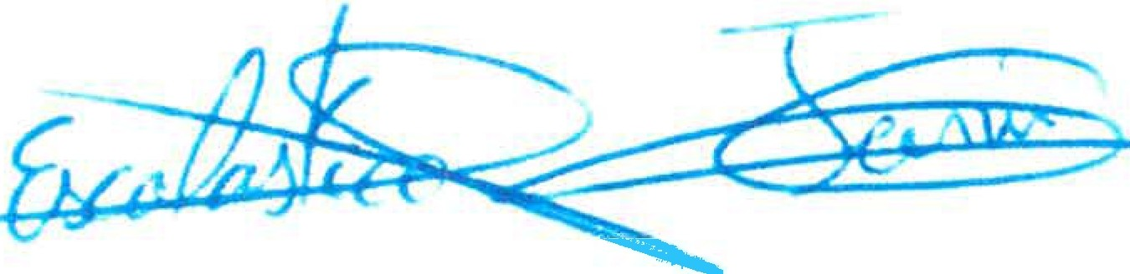
Las aplicaciones se han realizado en cumplimiento de las líneas básicas establecidas por nuestros Estatutos y los acuerdos de la Asamblea General al respecto.



pág.30

TransHierro
  - INFORMACIÓN SEGMENTADA.
A continuación, se presenta la Cuenta de Pérdidas y Ganancias Abreviada al cierre del ejercicio 2023, segmentada por actividad:
Cuenta de Pérdidas y Ganancias por actividades
Empresa: s.COOP. TRANSP. VIAJEROS DEL HIERRO
Período: de Enero adiciembre 2023
Cuenta de Pérdidas y Ganancias 2023 | 2023 | REGULAR | TAXIS | ALQUILER | DISCRECIONAL | OTROS | TOTAL
PORCENTAJE CIFRA DE NEGOCIOS | 100% | 23,56% | 16,83% | 2,68% | 56,60% | 0,33% | 100,00%
l. Importe neto de la cifra de negocios | 2.013.809,95 | 474.364,69 | 338.849,65 | 54.001,30 | 1.139.868,26 | 6.726,05 | 2.013.809,95
705 IMPORTE DE LA CIFRA DE NEGOCIOS | 2.013.809,95 | 474.364,69 | 338.849,65 | 54.001,30 | 1.139.868,26 | 6.726,05 | 2.013.809,95
5. Otros ingresos de explotación | 1.312.098,81 | 1.157.096,85 | 18.508,89 | 0,00 | 136.493,07 | 0,00 | 1.312.098,81
740 SUBVENCIONES | L312.098,81 | 1.157.096,85 | 18.508,89 | 0,00 | 136.493,07 | 0,00 | 1.312.098,81
TOTAL INGRESOS | 3.325.908,76 | 1.631.461,54 | 357.358 54 | 54.001,30 | 1.276.361,33 | 6.726,05 | 3.325.908,76
4. Aprovisionamientos | 0,00 | 0,00 | 0,00 | 0,00 | 0,00 | 0,00 | 0,00
609 RAPPELS GAS-OIL | 0,00 | 0,00 | 0,00 | 0,00 | 0,00 | 0,00 | 0,00
6. Gastos de personal | l.739.380.84 | 1.174.895 15 | 273.672,65 | -4.434,20 | 286.378,47 | 0.37 | l.739.380,84
640 SUELDOS Y SALARIOS | 1.386.302,46 | 924 382.53 | 220.929,04 | 4.431,22 | 236.559,67 | 0,00 | l 386.302,46
641 INDEMNIZACIONES | 176.690.58 | m 355.11 | 25.995.74 | 0,00 | 29 339.73 | 0,00 | 176.690,58
642 SEG. SOCIAL | 162 289.78 | 115 144.60 | 16 729,13 | 0,00 | 20.416,0S | 0,00 | 162.289, 78
649 OTROS GASTOS SOCIALES | ·14.098.02 | 14.012.91 | -18,73 | -2,99 | 63,02 | 0,37 | ·14.098.02
7. Otros gastos de exolotación | 851 695,04 | 508 380,61 | - 116 653.84 | -14.309.47 | 206.929,75 | -5.421,36 | .851.695.04
621 ARRENDAMIENTO | 2.226.00 | 0,00 | 1.113,00 | ·1113.00 | 0,00 | 0,00 | 2.226.00
622 REPARACIONES V CONSERVACION | 174.489.27 | 136 310.10 | 14 617,62 | 4 319.96 | 17.474.89 | l 706,70 | 174 489,27
623 SERVICIOS PROFSIONALES INOEP. | 23.939,23 | S.522,91 | 3 945.14 | 628.72 | 13 764.14 | 78.31 | 23 939.23
625 PRIMA DE SEGUROS | 40.862 ól | 17.868.93 | 7 234,47 | 2 489.<lb | 13.255,94 | 13,81 | 40.862,til
626 SERVICIOS BANCARIOS Y SIMILARE | 3.099,42 | 730.09 | 52.1,52 | 83.11 | 1754,35 | 10,3S | -3.099.42
627 PUBLICID. PROPAGANDA REGULAR | 4.207,00 | 2 519.87 | 371.36 | -9 18 | 1249.22 | -7.37 | 4 207.00
628 SUMINISTROS | 442 204.84 | 270 286.23 | 63 135. | 1855.99 | 104 118.78 | 2.808,30 | 442.204.84
629 OTROS SERVICIOS | 120 743,00 | ól.881,34 | 19 306,48 | 1.924,98 | -35 987,07 | 643.13 | 120 743,00
631 OTROS TRIBUTOS | 12 4'>2.17 | '90 | 1786.29 | 1098,40 | ·3 775, 78 | 1,63 | 12.452,17
650 PERO. CREO. COMER. INCOBRABLES | 0,00 | 0,00 | 0,00 | 0,00 | 0,00 | 0,00 | 0,00
657 DOTAC!ON FORMACION 2021 | 27 471,50 | ·6 471.07 | -4 622.44 | 736,66 | ·15.549,58 | 91,75 | -27.471,50
8. Amortización de inmovilizado | 499.203.54 | 195.016,35 | -39.121,53 | ·28.988.18 | ·236.077,48 | o.oc | -499.203,54
680 AMORTIZ DEL INMOVILIZADO INMATERIAL | 0.00 | 0.00 | 0.00 | 0,00 | 0,00 | 0,00 | 0,00
681 AMORTIZ DEL INMOVILIZADO MATERlAL | -499.203,54 | -195.016.35 | 39.121,53 | 28.988.18 | -236.077.48 | 0,00 | -499.203,54
9. Imputación de subven. de inmovllizado no fin. | 241.877,24 | 239.557,24 | 2.320,00 | 0,00 | 0,00 | 0,00 | 241.877,24
746 SUBV. DONA.CAP.TRANSF.RTOO EJ. | 241.877,24 | 239.557,24 | 2.320,00 | 0,00 | 0,00 | 0,00 | 241.877,24
11. Deterioro y resultado por enajenación de inmo. | 42.523,36 | 1.000,00 | 2.523,36 | 0,00 | 39.000,00 | 0,00 | 42.523,36
771 B PROCEDENTES INMOV. MATERIAL | 42.523,36 | 1.000,00 | 2.523,36 | 0,00 | 39.000,00 | 0,00 | 42.523,36
13. Otros resultados | 15.411,74 | 3.630,33 | 2.593,23 | 413,27 | 8.723,44 | 51,47 | 15.411,74
678 GASTOS EXXCEPCIONALES | -3 543,26 | 834.64 | 596.20 | 95,0l | 2 OOS,58 | 11,83 | 3.543,26
778 INGRESOS EXCEPCIONALES | 18.955,00 | 4.464,96 | 3.189.42 | 508,29 | 10.729,02 | 63,31 | 18.955,00
A) RESULTADO DE EXPLOTACIÓN | 535.441,68 | -l.643,01 | -64.652,90 | 6.682,72 | 594.699,08 | 1.355,79 | 535.441,68
14.Ingresos financieros | 2.138,00 | 503,62 | 359,75 | 57,33 | 1.210,16 | 7,14 | 2.138,00
b) Otros ingresos financieros | 2.138,00 | 503,62 | 359,75 | 57,33 | 1.210,16 | 7,14 | 2.138,00
769 OTROS INGRESOS FINANCIEROS | 2.138,00 | 503,62 | 359,75 | 57,33 | 1.210,16 | 7,14 | 2.138,00
15. Gastos financieros | -60 950.46 | ·14.357,24 | 10 255;11 | -1.634,42 | ·34.499,53 | -203.57 | ·60 950.46
662 INTE. DEUDAS CON ENT. CREDITO | - 14.951,40 | 3.521.89 | ] 515,77 | 400.93 | -8 462,88 | -49,94 | 14.951,40
664 INTERESES RETSOCIO | -45.997,44 | ·10.834,97 | .7.739,67 | l.233.44 | 26.035,73 | 153.63 | --45.997,44
669 GTOS. DIF. REDONDEO EURO. | 1.62 | 0.38 | 0,27 | 0.04 | 0,92 | -0,01 | ·1,62
16. Variación del valor razonable en instrum. Financ. | ·668 11 | 157 38 | 112.42 | 17 92 | -378,17 | -2.23 | -668.11
663 PERDIDAS DEV APORT SOCIOS | &68,11 | l!:J7.38 | ·ll}.42 | ·17.92 | 378,17 | -2,23 | 668,11
763 BENEFICIO DE CARTERA DE NEGOCIOS | 0,00 | 0,00 | 0,00 | 0.00 | 0,00 | 0,00 | 0,00
B) RESULTADO FINANCIERO | -59.480,57 | -14,011,00 | -10.008,38 | -1.595,00 | -33.667,53 | -198,66 | -59.480,57
C) RESULTADO ANTES DE IMPUESTOS | 47S.961,11 | -16.654,01 | ·74.661,27 | 5.087 72 | 561.031,55 | 1.157,U | 475.961,11
D) RESULTADO DEL EJERCICIO | 475.961,11 | -16.654,01 | -74.661,27 | 5.087,72 | 561.031,55 | 1.1S7,13 | 475.961,11

V "'rf Auditorla-Consultorla Financiera, S.L.
C.1.F.: B .76.516.327
Avda. Buenos ires, 8 ºA.
3í$u0!;i S>ant<1 C.fdr·JJ1cnenfe

Criterio de Imputación aplicados:
TransHierro

    - Importe neto de la cifra de negocios: se asignan a cada servicio los ingresos obtenidos por cada uno de ellos.
    - Aprovisionamientos: se imputan proporcionalmente en función al porcentaje de ingresos obtenido en cada área de servicio.
    - Subvención oficial a la explotación: los importe recibidos por la entidad por esto concepto, corresponde íntegramente al Servicio Regular.
    - Subvención al gasóleo: se imputa a cada área de servicio, en función al n!! de vehículos asignado a cada una de ellas.
    - Gastos de personal:por una lado se imputan íntegramente a cada servicio, los costes
salariales devengados por el personal asignado a cada una de ellas, por otra parte, en lo que respecta al personal general (administración y otros) se imputa proporcionalmente en función al porcentaje de ingresos obtenido por cada área.
    - Otros gastos de explotación: con carácter general se imputan cada área de servicio según le corresponda, si bien aquellos que sean afines a todas las áreas, se imputan en función al porcentaje de ingresos obtenido en cada una de ellas.
    - Amortización delinmovilizado: se imputa a cada área de servicio en función al cual estén asignados, en aquellos afines a todas las áreas se imputa en función al porcentaje de ingresos obtenido en cada área.
    - Subvenciones al capital traspasados a los resultados: están son imputada al área de servicio para la cual han sido concedidas. Generalmente, están tienen su origen en la financiación otorgada para la renovación de flota del servicio regular.
i} Resto de áreas: con carácter los costes que se entiendan afines a todas las áreas de servicio se imputan a cada una de ellas en función al porcentaje de ingresos obtenidos.

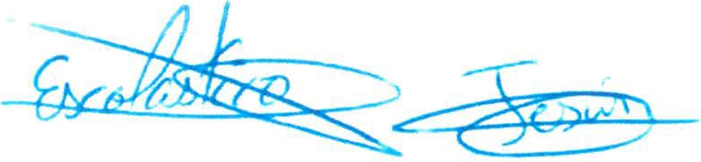

vt ry Audltoría·Consu\\otla Financiera, S.\..
,..... C.\.F.:B - 76.516.327
"' da Buenos Aíres, 98 12
,,..v · . T nente
l)UU!> Santo C.I ui d tl

pág.32
_MTransHierro
SOClfOAO COOl'OATIVA Of lRAN5'°R'IH OE VWUOS Of fl HlfQO

- PROTECCIÓN DE DATOS DE CARÁCTER PERSONAL
En relación a la Legislación sobre Protección de Datos de Carácter Personal, la Cooperativa, contrató los servicios profesionales para tomar las medidas de índole técnicas y organizativas para garantizar la seguridad de los datos de carácter personal, por lo que cumple con lo dispuesto en el Reglamento (UE) 2016/679 del Parlamento Europeo y del Consejo de 27 de abril de 2016 relativo a la protección de las personas físicas.

En Valverde, a 31de marzo de 2024, queda formulada la Memoria, dando su conformidad
mediante firma:

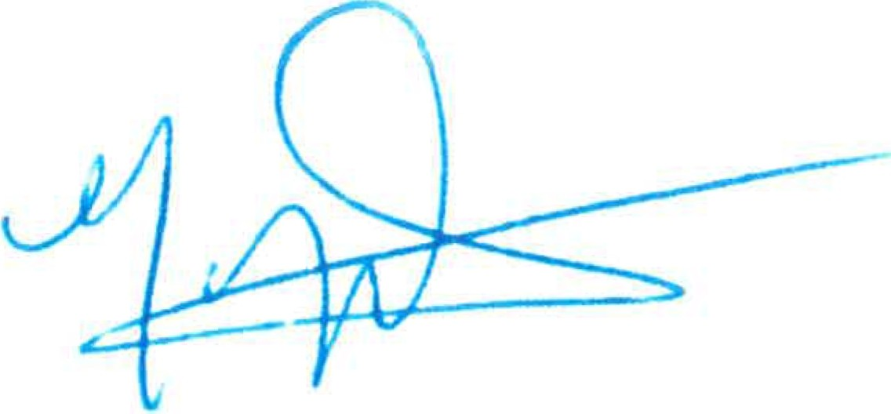

D. José Francisco Hernández Armas en calidad de Presidente.
D. Escolástico Alfageme Gómez, en calidad de vicepresidente.



D. Jesús Fernández Torres, en calidad de Secretario.


D. Jesús Eleazar Baeza López, en calidad de Vocal 1º.
D. Pedro Andrés Febles Padrón, en calidad de Tesorero
jJ

O!. Jhoan José Padrón Quintero, en calidad de Vocal 2º

L bril')' Auditoría·IS\flSUl\oría Financiera, S.L.
c.1.i:.1 e = 1e. neJ.ll7
Avrl21. a1JªRe.l§ Aif@i§, S 111
3uv Sania Cruz ª" 11!ner e

pág. 33



----

El Consejo de Rector de la Sociedad Cooperativa de Trabajo Asociado "Transporte de Viajeros dela Isla de El Hierro" en fecha 31de marzo de 2024 propone para su aprobación por la Asamblea General Ordinaria de socios, el siguiente Informe de Gestión, correspondiente al ejercicio terminado el 31 de diciembre de 2023.

I NFORME DE GESTIÓN DEL AÑO 2023

1.1.Principales prácticas y políticas aplicadas

Los Estados Financieros anteriores son los que se desprenden de los registros de contabilidad donde se incluyen la totalidad de las transacciones de la sociedad cooperativa y han sido presentados sobre la base de los principios de contabilidad vigentes en dicha materia con objeto de mostrar la imagen fiel del patrimonio, de la situación financiera y de los resultados de la sociedad cooperativa, no teniéndose conocimiento, hasta el momento presente, de ningún asunto o acontecimiento que afecte sustancialmente a dichos Estados Financieros o que, aun no afectando a tales estados, hayan causado o vayan a causar algún cambio adverso o de cualquier otra naturaleza en la posición financiera o en los resultados de la sociedad cooperativa.

En concreto, se confirma lo siguiente:

1.- El Inmovilizado Material presentado en el balance es propiedad de la sociedad cooperativa, está en buenas condiciones de utilización y mantenimiento. La amortización de dicho inmovilizado se calcula en base a su vida útil.

2.- El Inmovilizado Financiero es propiedad de la sociedad cooperativa, está valorado por su precio de adquisición y no se prevén, minoraciones significativas en su valor.

3.- No existen al cierre del ejercicio gastos amortizables y de los devengados en ejercicios anteriores su amortización se ha realizado de acuerdo con lo estipulado por la Ley, y al cierre del ejercicio estaban totalmente amortizados.

4.- Los saldos de Clientes están adecuadamente establecidos en el balance, habiéndose clasificado de acuerdo con sus posibilidades de cobro y dotándose las correspondientes provisiones de insolvencias.

5.- Las cuentas de Tesorerla reflejan correctamente el efectivo propiedad de la sociedad cooperativa al cierre del Ejercicio.

6.- Los Pasivos reflejados en el balance se corresponden con los realmente

Lbory Auditoría·Consultoría Financiera, S.l..
C.l.f .: B - 76.516.327
Avda. Buenos Aires, 98 111A
3MUIJ!:I Si:uiti:i cruz dt! 1"enerlfe


9Tlu: 1111 ·--
BUR[All VfnlTAS
Ler11tu:111w"'
10 'lio
t li u•111
l'i(' Oíl·

devengados en el ejercicio.

7.• Los Estados Financieros y la Memoria incluyen todos los detalles necesarios para una adecuada presentación de la posición financiera y los resultados de las operaciones, así como la información exigida por la legislación vigente.

8.- Análisis de movimientos del F.E.P.C:
Análisis de movimientos del F.E.P.C., con separación de dotaciones y aplicaciones. desglosadas por conceptos:

SALDO INICIAL A 01/01/2023 .............................................................................83.775,65 €
Dotaciones
Rendimientos inversiones financieras .................................................................... 0,00 €
Sanciones económicas a socios .............................................................................. 0,00 €
Subvenciones y donaciones .................................... ............................................... 0,00 €
Inversiones afectas al FEPC. ....................................................................... ............ 0,00 €
Dotación 5% ingresos años anteriores....................................... ......................... 11.688,16€
Dotación 5% S/Bº Antes de int. e lmp ............................................... ............ 27.471,50 €
Aplicaciones
Formación de socios y trabajadores ................................................................ 8.972,00 €
Promoción de relaciones lnter cooperativas .....,,.................................. ................. 0,00 €
Promoción cultural. .......................................................................... ...................... 0,00 €
Difusión del cooperativismo ................................................................................... 0,00 €
Inversiones afectas al FEPC..................................................................................... 0,00 €
Otras aplicaciones. (Ayudas sociales ).................................................................. 00,00 €
SALDO FINAL ...................................................................................................113.963,31€

Detalle de las Aplicaci ones reali zadas durante el ejercicio 2023:

1 CONCEPTO | FECHA | IMPORTE
FRANCISCO JAVIER NODA VIZCAINO -  \ FORMACION ODS EN ACCIONES DE  , CONSUMO RESPONSABLE | 24-06-2023 | 1.250,00€
¡ FRANCISCO JAVIER NODA VIZCAINO - FORMACION ODS EN ACTIVIDADES  1 VINCULADAS | 24-06-2023 | 1.732,00€
1 GRUPO INNOVARIS - FORMACION EN  . MATERIA DE SISTEMAS DE GESTION Y  1 SOSTENIBILIDAD | 18-07-2023 | 3.600,00€

L;.!)ory Auditorfa·Consultorfa Financiera, S.L.
C.l.F.: B - 76.516.327
Avrfo. Buenos Aires, 98 12A
3 UU!l Sa1ita Cruz d1:1 enerlfe



Ulll U 1j!l1L
!l. 'l)'J
l:OL lJUfl
1..{J .:_.\11)
BURf Ali VI RITAS
t:rr111tc.1l1u•

BUHt.AU VlHtlAS
C•rt1l11..-111on

---- -- -- -- -
GRUPO INNOVARIS - FORMACION EN MATERIA DE PROTECCIÓN DE DATOS (RGPD).
ISABEL BARRERA TORRES - FORMACION TALLER CAJAS NIDO - ODS
 | 24-10-2023  f-- -  -  02-11-2023 |  | 840,00€
 |  |  | 1.300,00€
AUTOESCUELA SAN CRISTOBAL - CAPACITACIÓN PROFESIONAL CAP FORMACIÓN CONTINUA | 16-11-2023 |  | 250,00€
TOTAL APLICACIONES REALIZADAS |  |  | 8.972,00€

Detalle del Nº de Perceptores de la formación:

Tipo de Formación | Nº de Perceptores de la Formación.
Tipo de Formación | NO de Socios | Nº de Trabaiadores
FRANCISCO JAVIER NODA VIZCAINO - FORMACION ODS EN ACCIONES DE CONSUMO RESPONSABLE | 2 | 3
FRANCISCO JAVIER NODA VIZCAINO - FORMACION ODS EN ACTIVIDADES VINCULADAS | 2 | 2
GRUPO INNOVARIS - FORMACION EN MATERIA DE SISTEMAS DE GESTION Y SOSTENIBILIDAD
 | 2 | 3
GRUPO INNOVARIS - FORMACION EN MATERIA DE PROTECCIÓN DE DATOS (RGPO). | 2 | 3
ISABEL BARRERA TORRES -  FORMACION TALLER CAJAS NIDO  -ODS | 2 | o  1
AUTOESCUELA SAN CRISTOBAL - CAPACITACIÓN PROFESIONAL CAP FORMACIÓN CONTINUA | o | 1

Las aplicaciones se han realizado en cumplimiento de las líneas básicas establecidas por nuestros Estatutos y los acuerdos de la Asamblea General al respecto.

Las aplicaciones se han realizado en cumplimiento de las líneas básicas establecidas por nuestros Estatutos y los acuerdos de la Asamblea General al

3
labory Auditoría-Consultoría Financiera, S.L.
C.f.F.: 8 • 76.516.327
Avda. _Buenos Aires, 98 l"A
3isUu!l.Sar1ta Cruz dt! l nerlfe


-

respecto.
BUREAU VlRITAS
Cer!1l1r,a11on
Ulll lN 13816

  - Se informa de las subvenciones percibidas por la sociedad durante el ejercicio:

SUBVENCIÓN
CONCEPTO
Resoluciónde
IMPORTE
la
Presidencia del Excmo.
1
Déficit de los gastos de
explotación anualidad 2.023
Cabildo Insular de El
Hierro, expediente nº. 3029/23, aprobada en el Pleno del Excmo. Cabildo de el Hierro el 11de diciembre de 2023
Resolución del gobierno
1.011.500,00 €
1
1
Reactivación económica
de las pequeñas y
de canarias
conceder subvención
reactivación
se.· resolvió
una
a
la
1
¡
medianas empresas
como parte de la respuesta de la unión europea a la pandemia
COVID-19
económica
de
laspequeñas
y
14.792,93 €
1
!
,
1
medianas
empresas
como
partede
la
1
respuesta de la unión
europea a la pandemia COVID-19
Gasóleo
Ayuda directa al sector
232.498,81 €
deltransportede
Ayuda directa
carretera por parte del
gobierno central a través de la A.E.A.T
TOTAL
68.100,00 €
1.326.891,74 €

  - Durante el ejercicio se han producido las siguientes altas de inmovilizado concernientes a los elementos de transporte:

Laory Auditorla·Consultoría Financiera, S.L.
4
C.l.F.: B - 76.516.327
Avda. Buenos Aires, 98 12A
3l:Suu Sao1téi Cruz di: ltinerlfe



-
TIPO DE ELEMENTO | FECHA DE ALTAS | IDENTIFICACIÓN | IMPORTE
Guagua | 22/06/2023 | GUAGUA VOLVO E- 0392-MJN | 220.500,00 €
Guagua | 22/06/2023 | GUAGUA VOLVO E- 9819 MJM | 220.500,00 €
Taxi | 28/12/2023 | TAXI TRAFIC 2905-  MNF | 34.349,48 €
Taxi | 24/03/2023 | TAXI RENAULT KANGOO E-2552- | 20.903,39 €
Taxi | 24/03/2023 | TAXI KANGOO E- 2553-MFR | 20.897,03 €
Mejoras en taxi | 28/12/2023 | TAXITRAFIC 2905- MNF | 916,11€
Mejoras en taxi | 24/03/2023 | TAXI KANGOO E- 2553-MFR | 834,79 €
1 Mejoras en taxi  Mejoras en taxi | 24/03/2023 | TAXI RENAULT KANGOO E-2552- | 834,79 €  --  150,51 €
1 Mejoras en taxi  Mejoras en taxi | 24/03/2023 | TAXI KANGOO E- 2553-MFR | 834,79 €  --  150,51 €
Mejoras en taxi | 24/03/2023 | TAXI RENAULT KANGOO E-2552- | 150,51 €
TOTAL |  |  | 520.036,61 €

11.- En julio dei presente ejercicio nos volvemos a certificar con la empresa Bureau Veritas en las siguientes normas: Calidad IS09001 Medio Ambiente 18014001 Prevención en Riesgos 18045001 y la norma UNE:EN13816. Por lo que actualmente continuamos certificados en 4 normas.

12. La variación de socios en el ejercicio 2023 ha sido la siguiente:

 | SOCIOS | NUMERO
Activos al inicio del ejercicio |  | 22
Altas durante el ejercicio |  | 1
i Baias durante el eiercicio |  | o
Activos al cierre del ejercicio |  | 23

Adicionalmente, la entidad cuentas con 2 son socios no trabajadores ya fallecidos, pero en ambos casos, el consejo rector a determinado la no devolución de las aportaciones obligatorias.

5 L< ¡ ry Auditoría-Consultoría Financiera, S.L.
C.l.F.: B - 76.516.327
Avda. Buenos Aires, 98 ºA
3t:iUv!:> ª'1tC:1 Cruz dt:l enerlfe

10 'PI'
!JO 11111
1<;fJ ,'iOO I
BIJR[AU VlRITAS
C.:cr11l1c>HIOl'I
urn 11 13BlfJ



BUREM VERllA S
(Pr11lt('•t•nn

Y en cumplimiento de lo dispuesto en los art. 253, 259, 260 y 261 del texto refundido de la Ley de Sociedades de Capital, aprobada por Real Decreto Legislativo 1/2010, de 2 de Julio, y en la Norma 4ª de la Tercera Parte del Real Decreto 1.515/2007. de 16 de noviembre, por el que se aprueba el Plan General de Contabilidad, se firman todas sus hojas por el Consejo Rector de la Sociedad
Cooperativa de Trabajo Asociado Transportes de Viajeros de la Isla de El Hierro, en Valverde, a 31 de marzo de 2024.

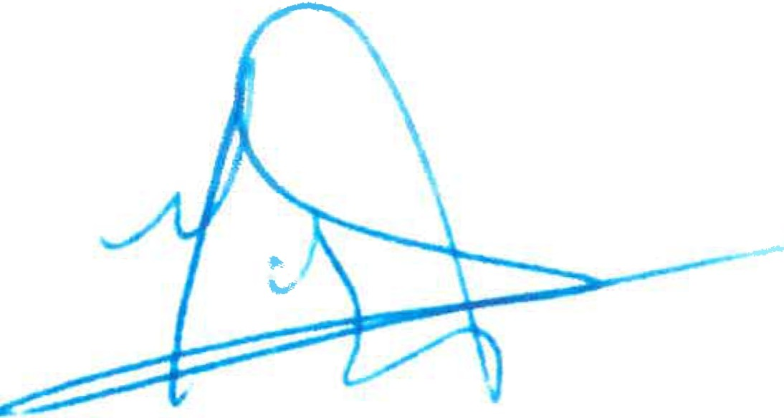

D. José Francisco Hernández Armas en calidad de Presidente.
D. Escolástico Alfageme Gómez, en calidad de vicepresidente.
c=;;-,,1'--
(


D. Jesús Fernández Torres, en
calidad de Secretario.
D. Pedro Andrés Febles Padrón, en calidad de Tesorero


-
D. Jesús Eleazar Baeza López, en
calidad de Vocal 1º.


0". Jhoan José Padrón Quintero,
en calidad de Vocal 2º

Labory Auditoría-Consultoría Financiera, S.L.
C.1.F.: B .76.516.327
Avda. Bunos Aires, 98 !!A
38uu Santa cruz de Tenerife

6

